ΕΙΣΗΓΗΤΙΚΗ ΕΚΘΕΣΗ

στο σχέδιο νόμου " Κύρωση της Σύμβασης για την ασφάλεια του Οργανισμού Ηνωμένων Εθνών και του συνδεδεμένου με αυτόν προσωπικού"

Προς τη Βουλή των Ελλήνων

Την 9η Δεκεμβρίου 1994 υπογράφηκε στη Νέα Υόρκη η Σύμβαση των Ηνωμένων Εθνών, η οποία αφορά την ασφάλεια του Οργανισμού Ηνωμένων Εθνών και του συνδεδεμένου με αυτόν προσωπικού.

Η προς κύρωση Σύμβαση αποτελείται από το Προοίμιο και 29 άρθρα.

Σύμφωνα με το Προοίμιο σκοπός της Συμβάσεως είναι η υιοθέτηση κατάλληλων και αποτελεσματικών μέτρων για την αποτροπή των επιθέσεων που πραγματοποιούνται κατά του Οργανισμού Ηνωμένων Εθνών και του συνδεδεμένου με αυτόν προσωπικού και για την τιμωρία εκείνων οι οποίοι έχουν προβεί σε τέτοιες επιθέσεις.

Στο άρθρο 1 περιέχονται οι διάφοροι ορισμοί για την εφαρμογή της Συμβάσεως, ενώ στο άρθρο 2 καθορίζεται το πεδίο εφαρμογής της.

Το άρθρο 3 αναφέρεται στον προσδιορισμό των στοιχείων ταυτότητας του προσωπικού το οποίο συμμετέχει σε επιχειρήσεις των Ηνωμένων Εθνών.

Τα άρθρα 4 και 5 αφορούν αντιστοίχως το θέμα των σχετικών συμφωνιών που πρέπει να συνάπτει ο Οργανισμός Ηνωμένων Εθνών με το φιλοξενούν Κράτος καθώς και την υποχρέωση του Κράτους διελεύσεως για ανεμπόδιστη διέλευση του προσωπικού των Ηνωμένων Εθνών κατά την έννοια του άρθρου 1 της Συμβάσεως. Το δε άρθρο 6 αναφέρεται στην υποχρέωση σεβασμού των νόμων και κανονισμών του φιλοξενούντος Κράτους καθώς και του Κράτους διελεύσεως.

Το άρθρο 7 προβλέπει το καθήκον περιφρούρησης της ασφάλειας και προστασίας του Οργανισμού Ηνωμένων Εθνών και του συνδεδεμένου με αυτόν προσωπικού από πλευράς των Συμβαλλόμενων Κρατών. Το δε άρθρο 8 αναφέρεται στο καθήκον απελευθέρωσης ή επιστροφής μελών του πιο πάνω Οργανισμού και του συνδεδεμένου με αυτόν προσωπικού που έχουν αιχμαλωτισθεί ή τελούν υπό κράτηση.

Το άρθρο 9 καθορίζει τα τιμωρούμενα αδικήματα, ενώ το άρθρο 10 προβλέπει την ανάγκη καθιέρωσης της σχετικής δικαιοδοσίας από πλευράς Συμβαλλόμενων Μερών.

Το άρθρο 11 προβλέπει τη συνεργασία για την πρόληψη των προαναφερόμενων στο άρθρο 9 αδικημάτων, ενώ το άρθρο 12 προβλέπει την παροχή στοιχείων βάσει της εθνικής νομοθεσίας των Συμβαλλόμενων Μερών σχετικά με διαπραχθέντα αδικήματα.

Στα άρθρα 13 έως 16 ρυθμίζονται θέματα σχετικά με την ποινική δίωξη των φερομένων ως υπαιτίων, την έκδοσή τους, καθώς και την παροχή της απαιτούμενης αμοιβαίας δικαστικής συνδρομής. Το δε άρθρο 17 δεν παραλείπει να επισημάνει την ανάγκη δίκαιης μεταχείρισης των φερομένων ως εγκληματιών ή υπαιτίων.

Κατά το άρθρο 18, τα Συμβαλλόμενα Κράτη στο έδαφος των οποίων λαμβάνει χώρα η σχετική ποινική δίωξη θα πρέπει να γνωστοποιούν την τελική έκβαση της σχετικής διαδικασίας στο Γενικό Γραμματέα των Ηνωμένων Εθνών, ο οποίος θα ενημερώνει στην συνέχεια τα άλλα Συμβαλλόμενα Μέρη.

Το άρθρο 19 προβλέπει την υποχρέωση ευρείας διάδοσης της παρούσας Συμβάσεως από πλευράς των Συμβαλλόμενων Μερών, καθώς και τη συμπερίληψη μαζί με σχετικές διατάξεις του Διεθνούς Ανθρωπιστικού Δικαίου στα προγράμματα τα οποία αφορούν την στρατιωτική εκπαίδευση.

Το άρθρο 20 αφορά γενικότερης φύσεως ρήτρες εξαιρέσεων όπως η ισχύς του διεθνούς ανθρωπιστικού δικαίου και των παγκοσμίως αναγνωρισμένων αρχών για την προστασία των ανθρωπίνων δικαιωμάτων που περιέχονται σε διεθνείς συνθήκες αναφορικά με την προστασία των επιχειρήσεων του Οργανισμού Ηνωμένων Εθνών.

Το άρθρο 21 ορίζει ότι η ερμηνεία της Συμβάσεως δεν θα πρέπει να θίγει το δικαίωμα νόμιμης άμυνας.

Το άρθρο 22 ρυθμίζει θέματα επιλύσεως διαφορών, ενώ το άρθρο 23 προβλέπει τη δυνατότητα σύγκλισης συνελεύσεως των Συμβαλλόμενων Κρατών σχετικά με την εφαρμογή της Συμβάσεως, καθώς και την εξέταση οποιωνδήποτε προβλημάτων τα οποία ανακύπτουν κατά την εφαρμογή της. Τέλος τα άρθρα 24 έως 29 αναφέρονται στην υπογραφή, επικύρωση ή αποδοχή, προσχώρηση, έναρξη ισχύος, καταγγελία, καθώς και στα αυθεντικά κείμενα της προς κύρωση Συμβάσεως.

Θέτοντες τα παραπάνω υπόψη της Ολομέλειας της Βουλής, εισηγούμεθα την ψήφιση του υποβαλλόμενου σχεδίου νόμου.

Αθήνα, 11 Νοεμβρίου 1997

ΟΙ ΥΠΟΥΡΓΟΙ

ΕΞΩΤΕΡΙΚΩΝ ΕΘΝΙΚΗΣ ΑΜΥΝΑΣ
Θ. Πάγκαλος Απ.-Aθ. Τσοχατζόπουλος

ΔΙΚΑΙΟΣΥΝΗΣ ΔΗΜΟΣΙΑΣ ΤΑΞΗΣ
Ε. Γιαννόπουλος Γ. Ρωμαίος

ΣΧΕΔΙΟ ΝΟΜΟΥ

Κύρωση της Σύμβασης για την ασφάλεια του Οργανισμού Ηνωμένων Εθνών και του συνδεδεμένου με αυτόν προσωπικού

Άρθρο πρώτο

Κυρώνεται και έχει την ισχύ που ορίζει το άρθρο 28 παρ. 1 του Συντάγματος η Σύμβαση για την ασφάλεια του Οργανισμού Ηνωμένων Εθνών και του συνδεδεμένου με αυτόν προσωπικού, που υπογράφηκε στη Νέα Υόρκη στις 9 Δεκεμβρίου 1994, της οποίας το κείμενο σε πρωτότυπο στην αγγλική γλώσσα και σε μετάφραση στην ελληνική έχει ως εξής:
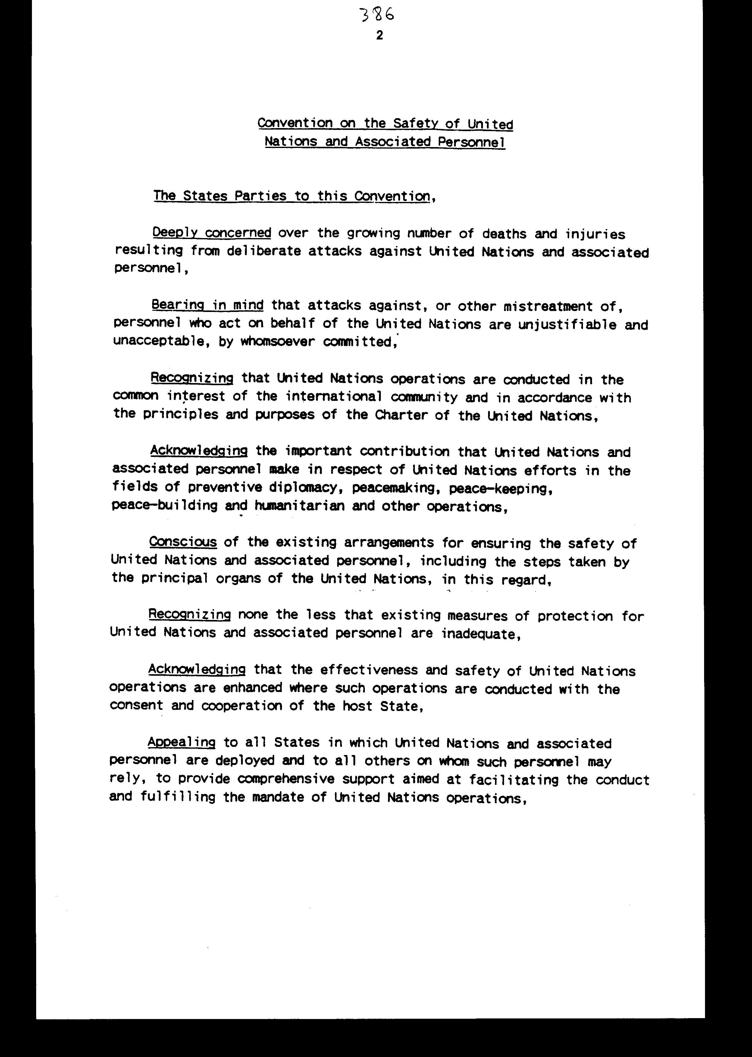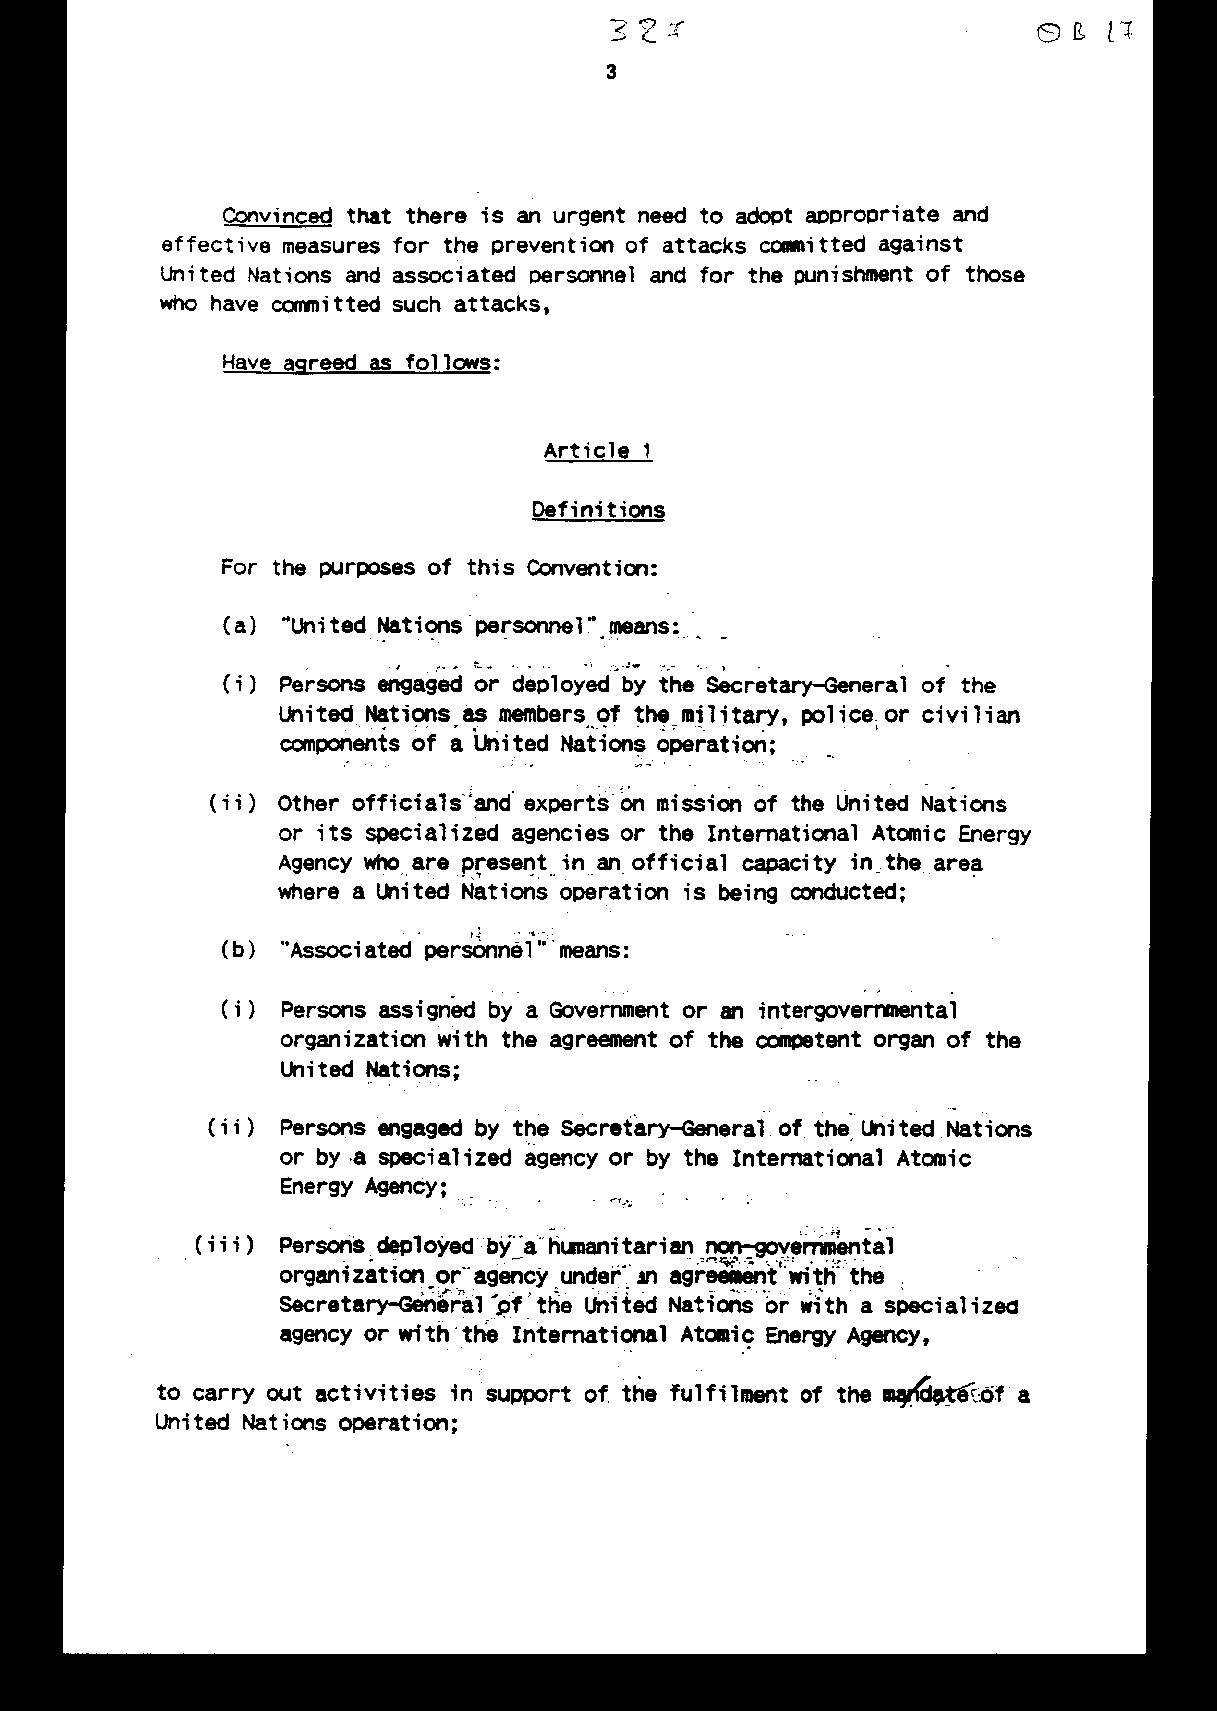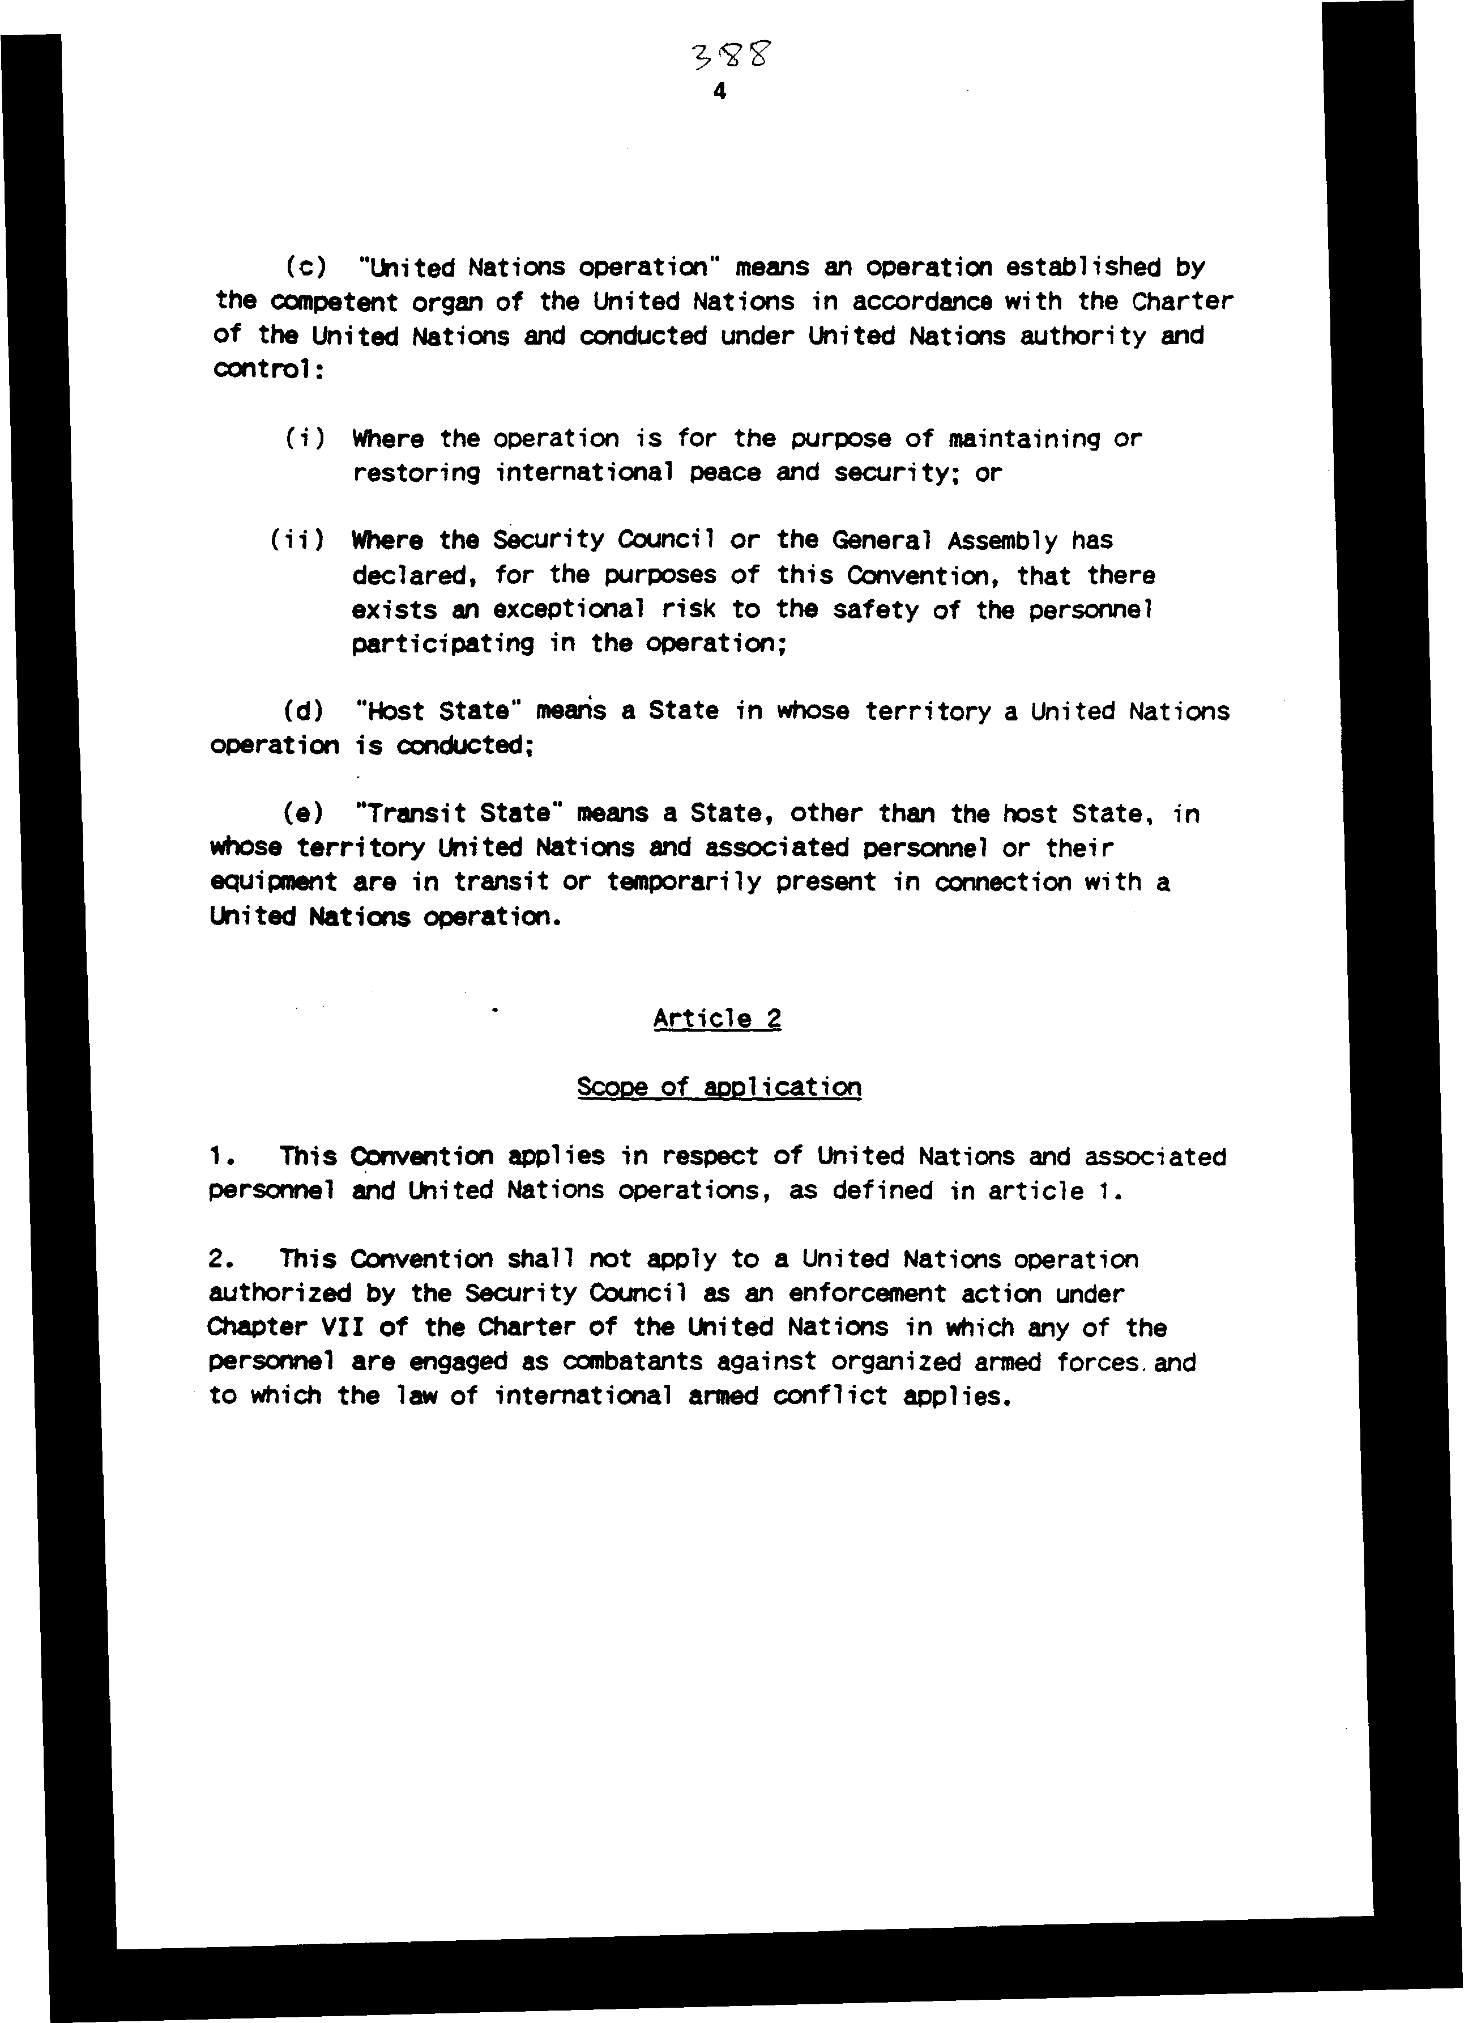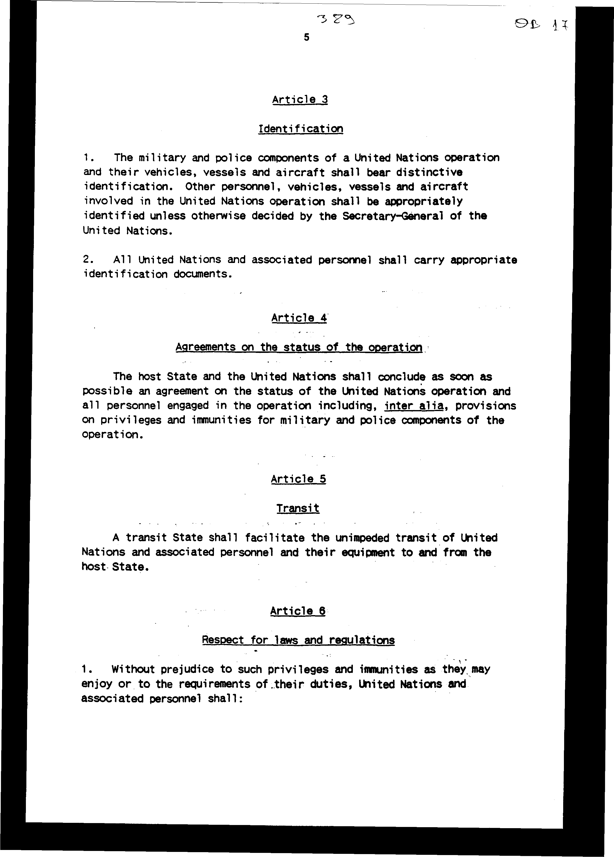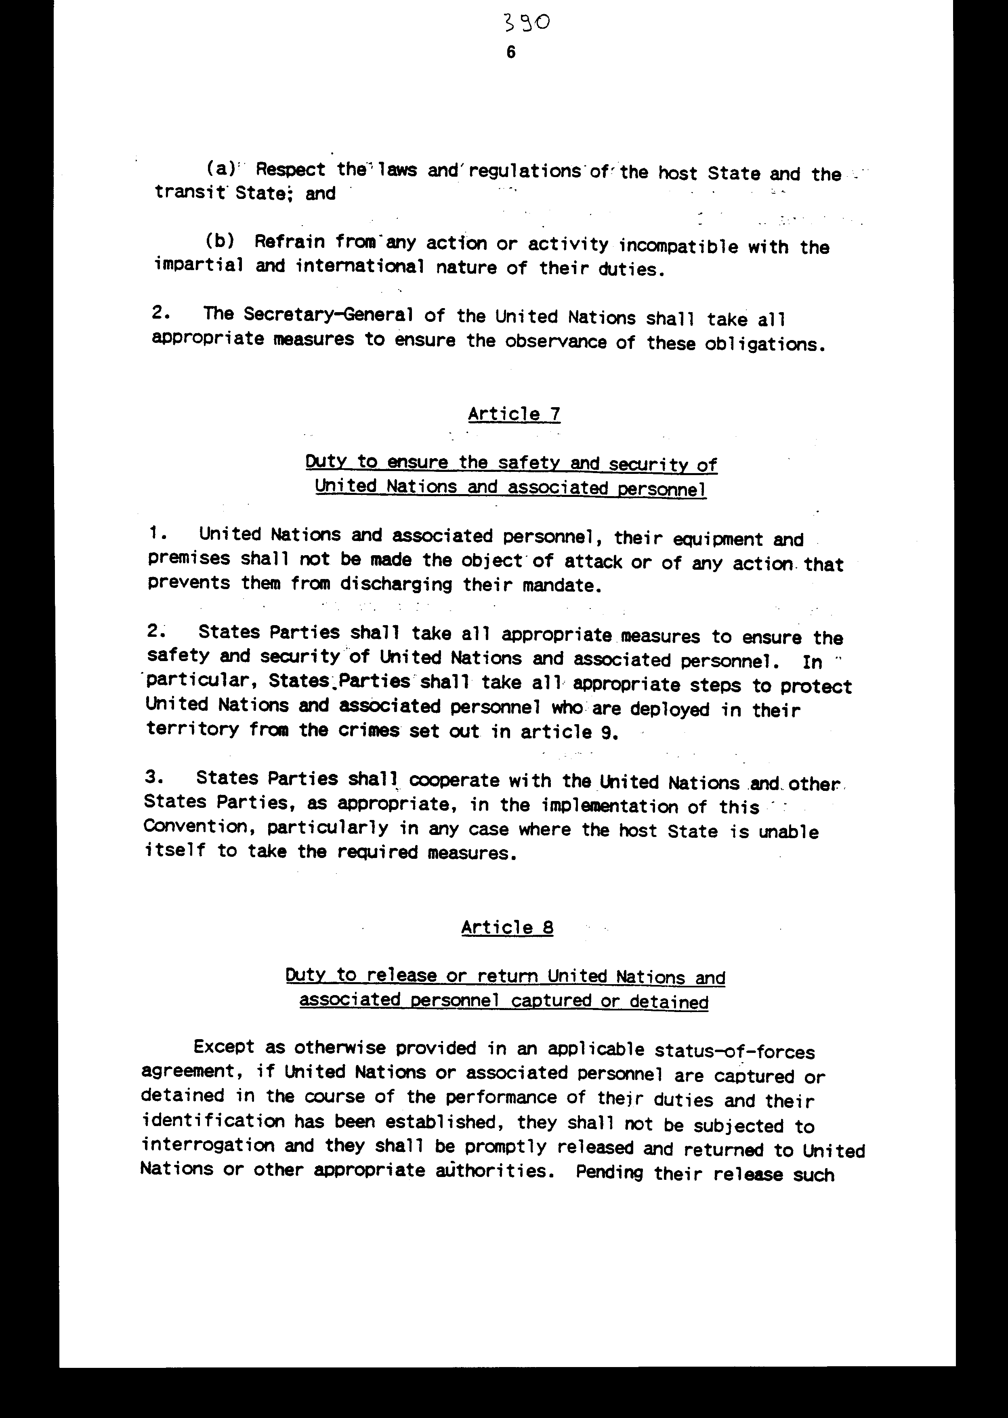
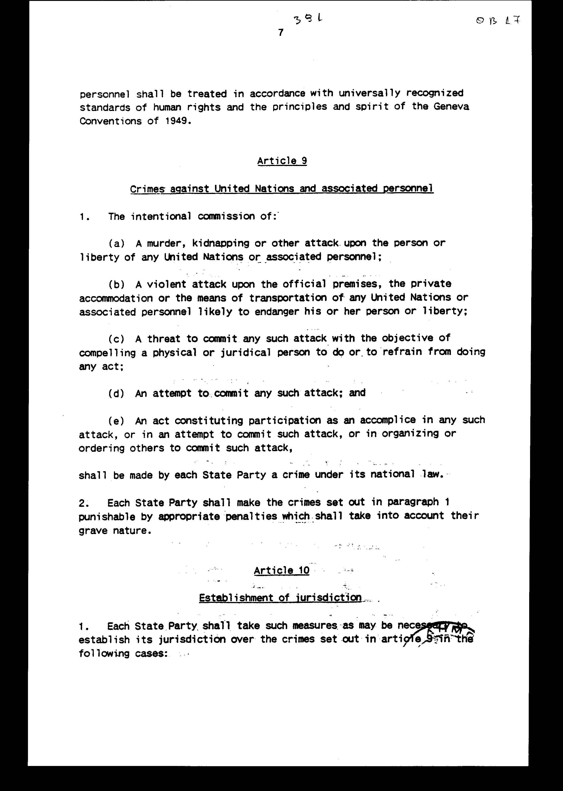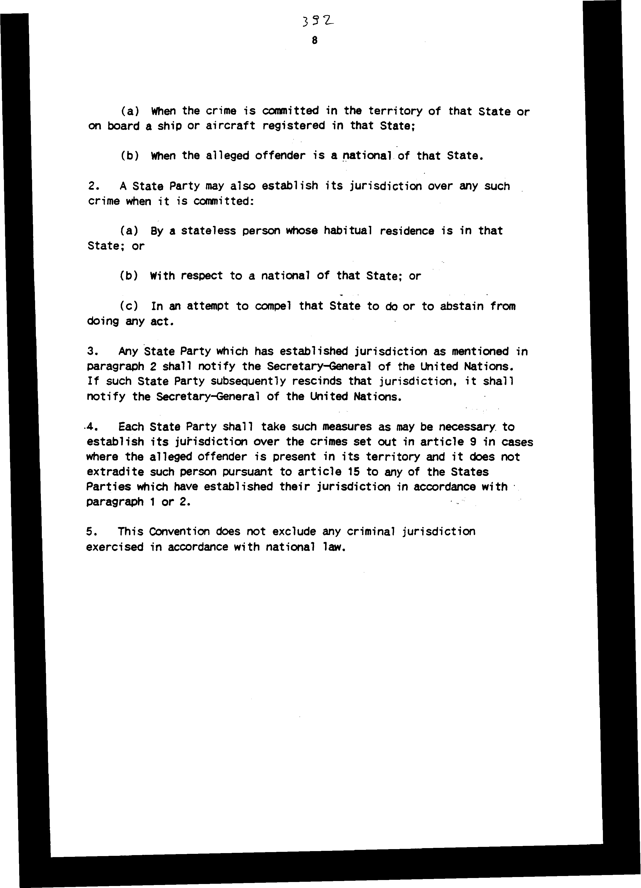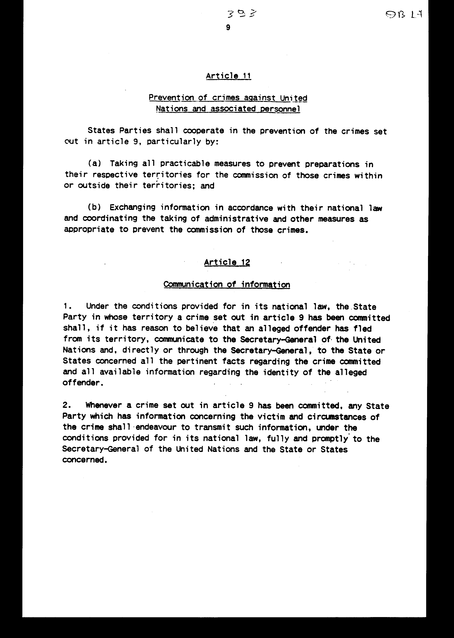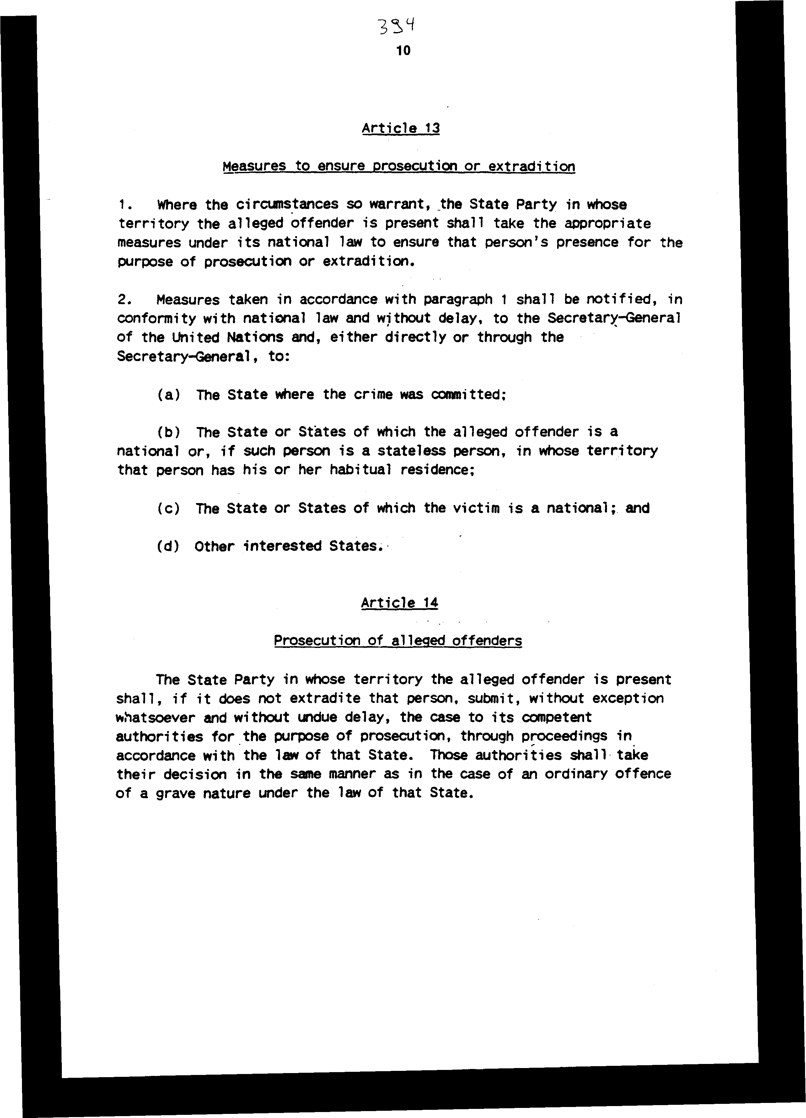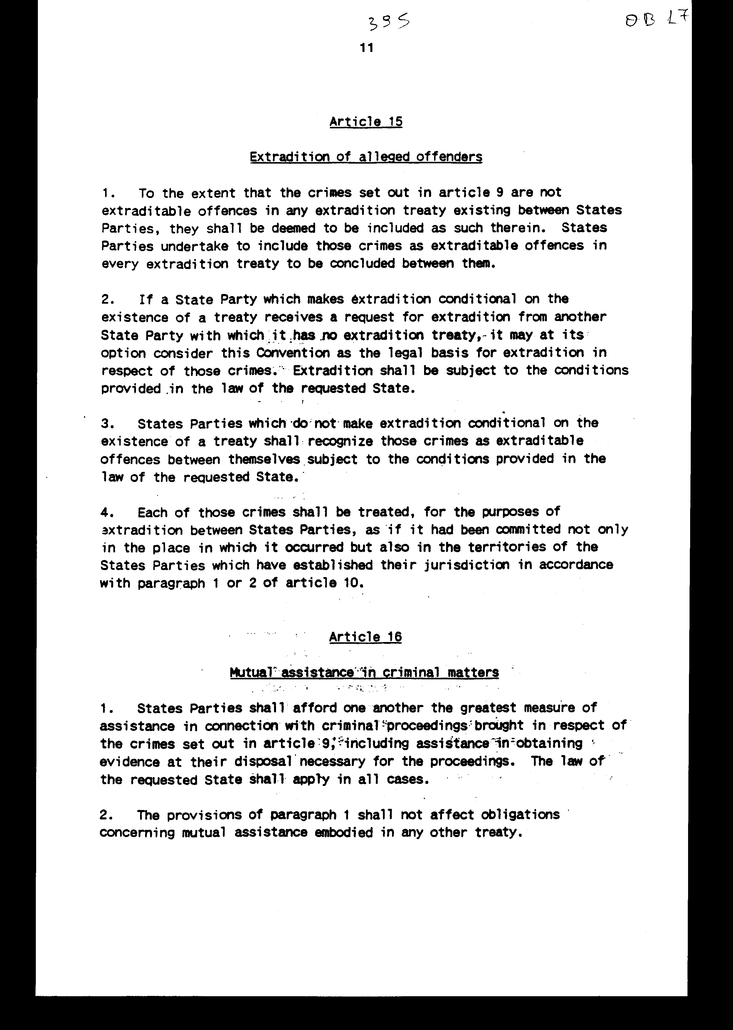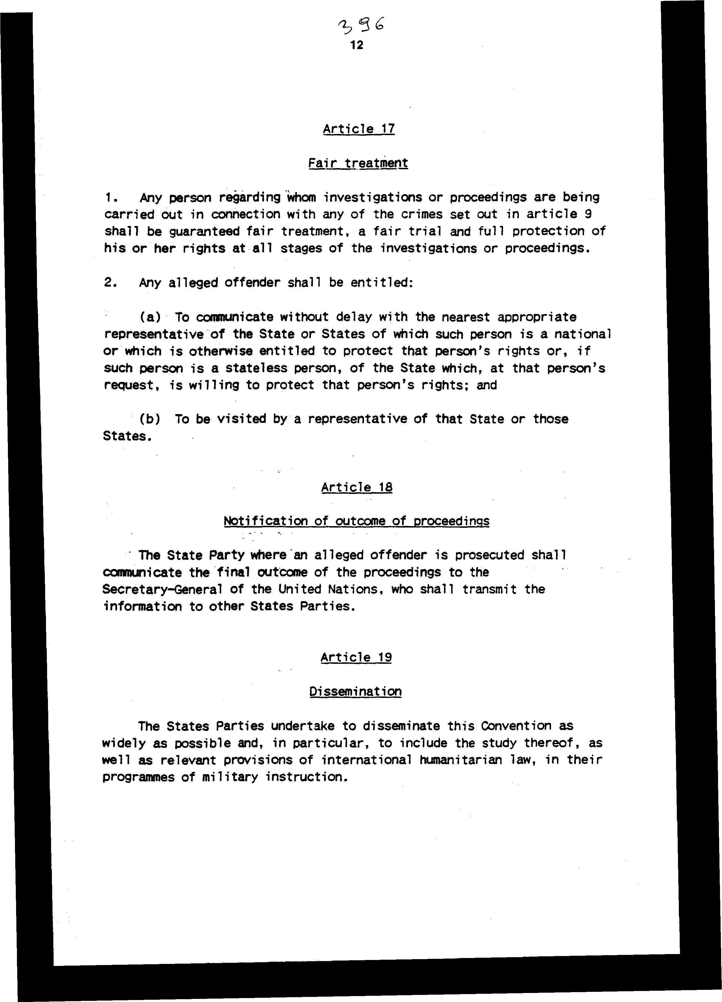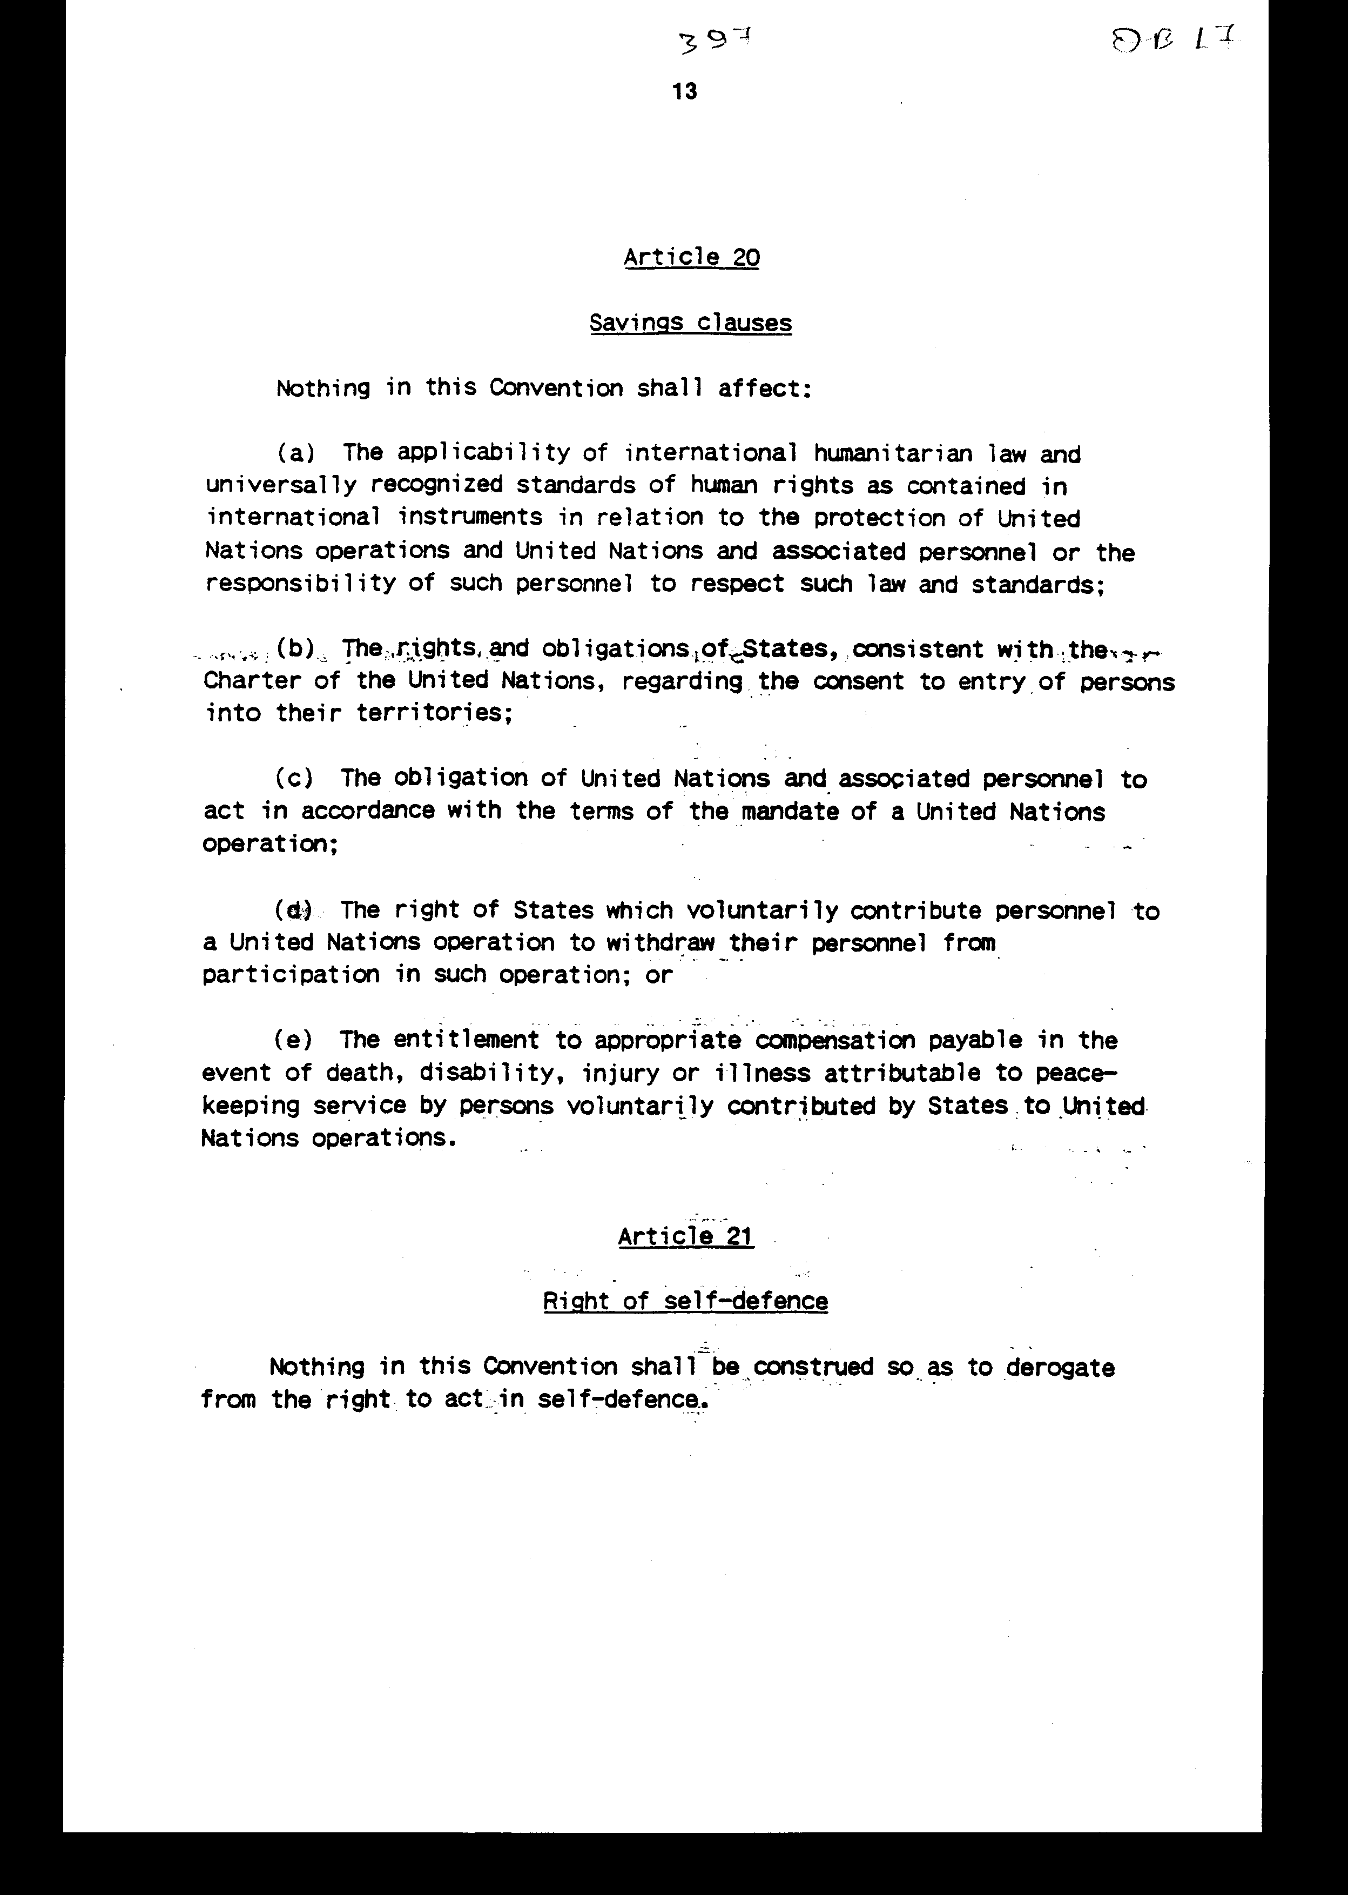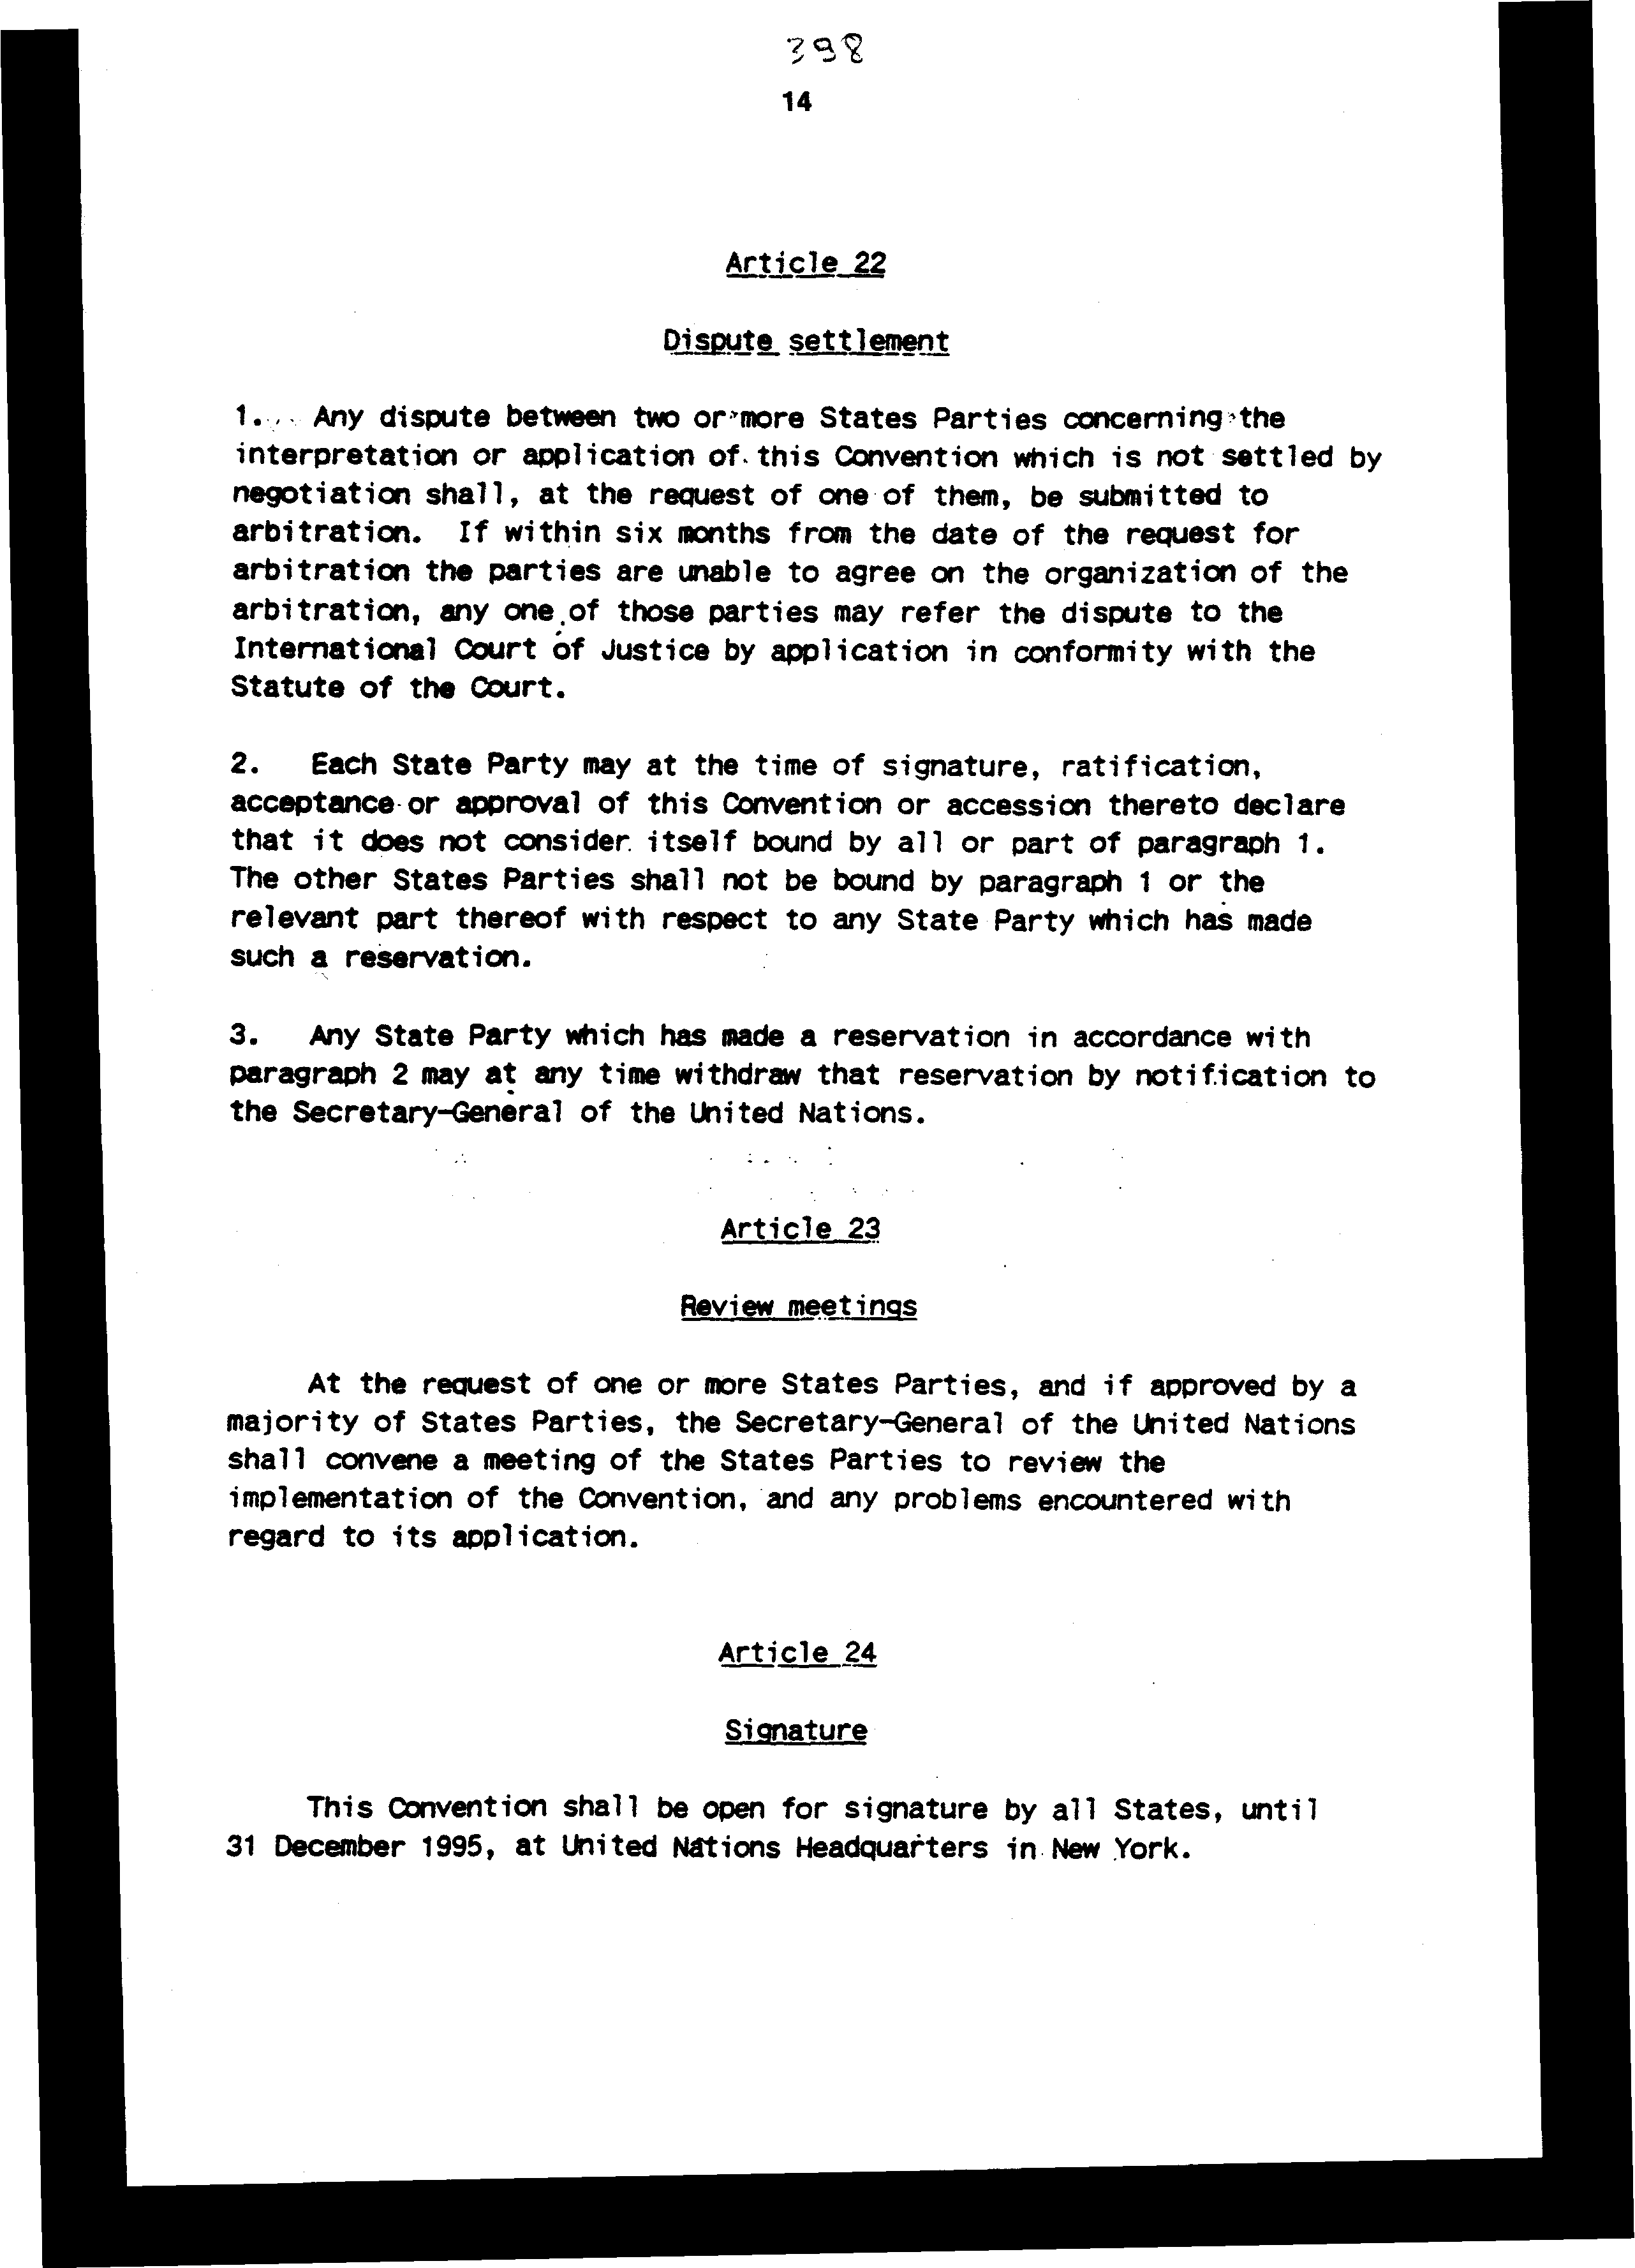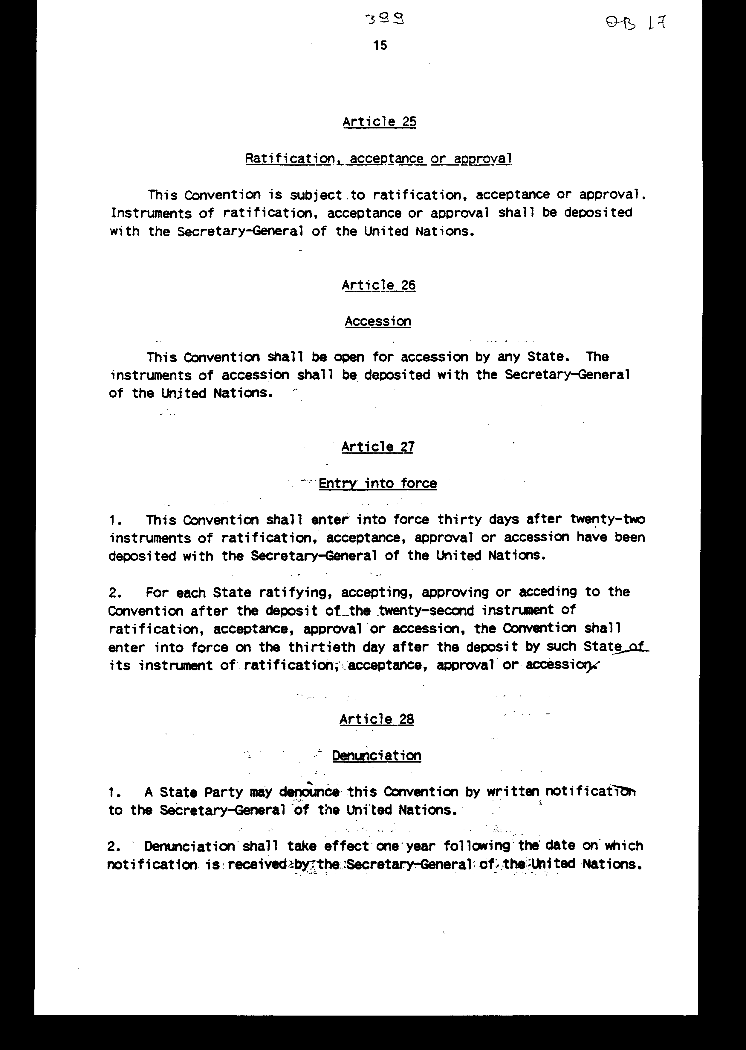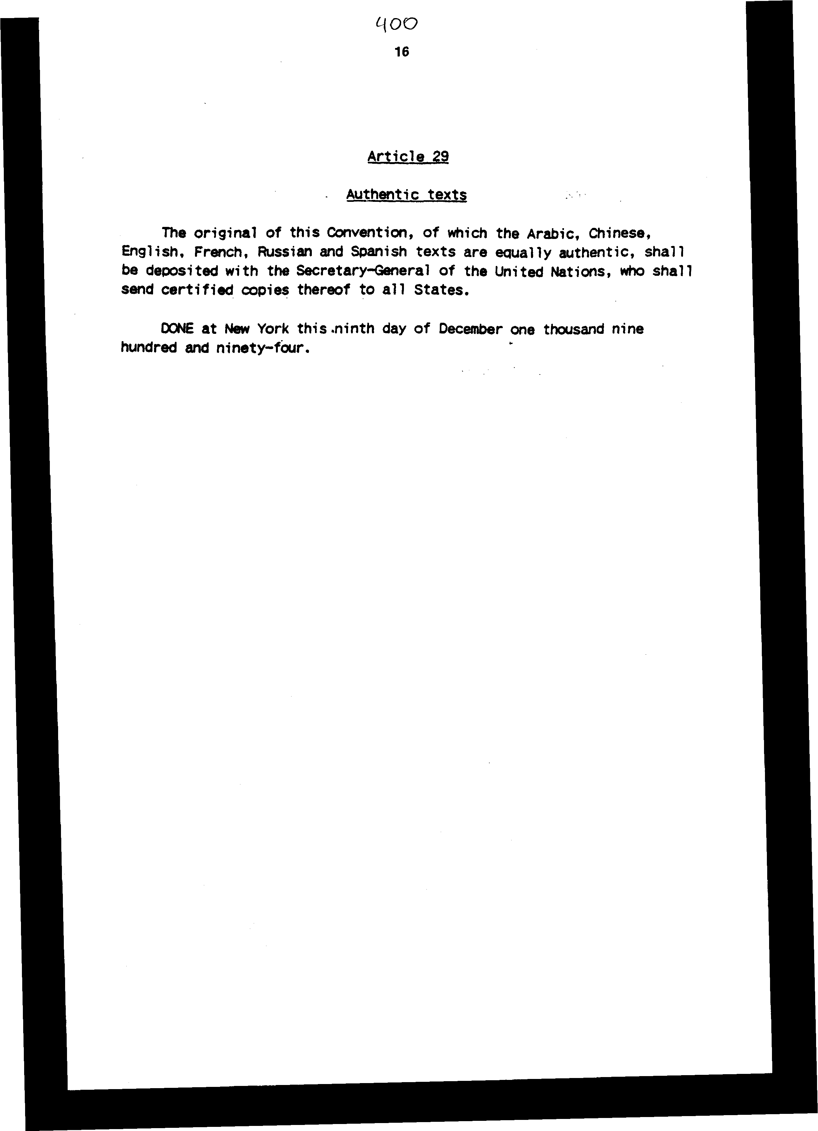
ΣΥΜΒΑΣΗ ΓΙΑ ΤΗΝ ΑΣΦΑΛΕΙΑ ΤΟΥ ΟΡΓΑΝΙΣΜΟΥ
ΗΝΩΜΕΝΩΝ ΕΘΝΩΝ ΚΑΙ ΤΟΥ ΣΥΝΔΕΔΕΜΕΝΟΥ
ΜΕ ΑΥΤΟΝ ΠΡΟΣΩΠΙΚΟΥ

Τα Κράτη - Μέρη της παρούσας Σύμβασης. Βαθιά ανησυχούντα για τον αυξανόμενο αριθμό θανάτων και τραυματισμών που προκύπτουν από εσκεμμένες επιθέσεις κατά του Οργανισμού των Ηνωμένων Εθνών και του συνδεδεμένου με αυτόν προσωπικού,

Έχοντας υπόψη ότι οι επιθέσεις κατά του προσωπικού ή η άλλη κακομεταχείριση αυτού του προσωπικού, που ενεργεί για λογαριασμό του Οργανισμού των Ηνωμένων Εθνών, αποτελούν αδικαιολόγητες και απαράδεκτες πράξεις από οποιονδήποτε και εάν διαπράττονται,

Αναγνωρίζοντας ότι οι επιχειρήσεις του Οργανισμού Ηνωμένων Εθνών διεξάγονται προς το κοινό συμφέρον της διεθνούς κοινότητας και σύμφωνα με τις αρχές και τους σκοπούς του Καταστατικού Χάρτη των Ηνωμένων Εθνών,

Βεβαιώνοντας τη σημαντική συνεισφορά των Ηνωμένων Εθνών και του συνδεδεμένου με αυτά προσωπικού αναφορικά με τις προσπάθειες των Ηνωμένων Εθνών στους τομείς της προληπτικής διπλωματίας, των ειρηνευτικών δραστηριοτήτων, της διαφύλαξης της ειρήνης, της οικοδόμησης της ειρήνης και των ανθρωπιστικών και άλλων δραστηριοτήτων,

Γνωρίζοντας τις υφιστάμενες διαδικασίες για την ασφάλεια του Οργανισμού Ηνωμένων Εθνών και του συνδεδεμένου με αυτόν προσωπικού, συμπεριλαμβανομένων των ενεργειών στις οποίες προβαίνουν τα κεντρικά όργανα των Ηνωμένων Εθνών σχετικά με αυτό το θέμα,

Αναγνωρίζοντας παρ' όλα αυτά ότι τα υφιστάμενα μέτρα προστασίας για τον Οργανισμό των Ηνωμένων Εθνών και το συνδεδεμένο με αυτόν προσωπικό είναι ανεπαρκή,

Ομολογώντας ότι η αποτελεσματικότητα και η ασφάλεια των επιχειρήσεων του Οργανισμού των Ηνωμένων Εθνών επαυξάνονται όταν αυτές οι επιχειρήσεις διεξάγονται με τη συναίνεση και τη συνεργασία του Φιλοξενούντος Κράτους,

Υποβάλλοντας έκκληση σε όλα τα Κράτη στα οποία ο Οργανισμός Ηνωμένων Εθνών και το συνδεδεμένο με αυτόν προσωπικό έχουν αναπτυχθεί, καθώς και σε όλους τους άλλους επί των οποίων το προσωπικό αυτό μπορεί να βασισθεί να παράσχουν ευρεία υποστήριξη αποσκοπούσα στη διευκόλυνση της υλοποίησης και της εκπλήρωσης της εντολής που αποτελεί αντικείμενο των επιχειρήσεων του Οργανισμού Ηνωμένων Εθνών,

Πεπεισμένα ότι υφίσταται επείγουσα ανάγκη διευθέτησης κατάλληλων και αποτελεσματικών μέτρων για την παρεμπόδιση των επιθέσεων που πραγματοποιούνται κατά του Οργανισμού Ηνωμένων Εθνών και του συνδεδεμένου με αυτόν προσωπικού και για την τιμωρία εκείνων οι οποίοι έχουν προβεί σε τέτοιες επιθέσεις.

Συμφωνήσαμε τα ακόλουθα:

Άρθρο 1
Ορισμοί

Για τους σκοπούς της παρούσας Σύμβασης

(α) Ο όρος "Προσωπικό των Ηνωμένων Εθνών" (United Natiοns persοnnel) θα σημαίνει:

(ι) Τα πρόσωπα τα οποία προσλαμβάνονται ή αναπτύσσονται από το Γενικό Γραμματέα των Ηνωμένων Εθνών ως μέλη στρατιωτικών δυνάμεων ή ομάδων πολιτών που αποτελούν τα συστατικά μέρη μιας επιχείρησης του Οργανισμού Ηνωμένων Εθνών.

(ιι) Άλλους παράγοντες και εμπειρογνώμονες που εκτελούν αποστολή του Οργανισμού των Ηνωμένων Εθνών ή των ειδικών υπηρεσιών του ή της Διεθνούς Υπηρεσίας Ατομικής Ενέργειας οι οποίοι είναι παρόντες υπό επίσημη ιδιότητα στην περιοχή στην οποία διεξάγεται επιχείρηση των Ηνωμένων Εθνών.

(β) Ο όρος συνδεδεμένο προσωπικό "Αssοciated ρersοnnel" θα σημαίνει:

(ι) πρόσωπα ορισθέντα από μία Κυβέρνηση ή ένα διακυβερνητικό οργανισμό με τη σύμφωνο γνώμη του αρμόδιου οργάνου του Οργανισμού Ηνωμένων Εθνών,

(ιι) πρόσωπα τα οποία έχουν προσληφθεί από το Γραμματέα των Ηνωμένων Εθνών ή από ειδική υπηρεσία ή από τη Διεθνή Υπηρεσία Ατομικής Ενέργειας,

(ιιι) πρόσωπα τα οποία έχουν αναπτυχθεί από έναν ανθρωπιστικό εξωκυβερνητικό οργανισμό ή υπηρεσία βάσει συμφωνίας με το Γενικό Γραμματέα του Οργανισμού Ηνωμένων Εθνών ή με ειδικευμένο οργανισμό ή με το Διεθνή Οργανισμό Ατομικής Ενέργειας,

για την επιτέλεση δραστηριοτήτων προς υποστήριξη της εκπλήρωσης της εντολής μιας επιχείρησης του Οργανισμού Ηνωμένων Εθνών.

(γ) Ο όρος "Επιχείρηση του Οργανισμού Ηνωμένων Εθνών" (United Natiοns οperatiοn) θα σημαίνει επιχείρηση η οποία δημιουργείται από το αρμόδιο όργανο του Οργανισμού Ηνωμένων Εθνών σύμφωνα με τον Καταστατικό Χάρτη του Οργανισμού Ηνωμένων Εθνών και η οποία διεξάγεται βάση εξουσιοδοτήσεως από τον Οργανισμό Ηνωμένων Εθνών και υπό τον έλεγχό του:

(ι) Στην περίπτωση που η επιχείρηση έχει σκοπό τη διατήρηση ή την αποκατάσταση της διεθνούς ειρήνης και ασφάλειας, ή

(ιι) Στην περίπτωση που το Συμβούλιο Ασφαλείας ή η Γενική Συνέλευση έχει δηλώσει, για τους σκοπούς της παρούσας Σύμβασης, ότι υφίσταται εξαιρετικός κίνδυνος κατά της ασφάλειας του προσωπικού που συμμετέχει στην επιχείρηση.

(δ) Ο όρος "Φιλοξενούν Κράτος" (Ηοst State) θα σημαίνει ένα Κράτος στην επικράτεια του οποίου διεξάγεται μια επιχείρηση του Οργανισμού Ηνωμένων Εθνών.

(ε) Ο όρος "Κράτος Διέλευσης" (Τransit State) σημαίνει Κράτος, πλην του Φιλοξενούντος Κράτους, εντός της επικράτειας του οποίου ο Οργανισμός Ηνωμένων Εθνών και το συνδεδεμένο με αυτόν προσωπικό ή ο εξοπλισμός του ευρίσκονται υπό καθεστώς διέλευσης ή υπό καθεστώς προσωρινής παρουσίας σε σχέση με μια επιχείρηση διεξαγόμενη από τον Οργανισμό Ηνωμένων Εθνών.

Άρθρο 2

Πεδίο εφαρμογής

1. Η παρούσα Σύμβαση ισχύει αναφορικά με τον Οργανισμό Ηνωμένων Εθνών και το συνδεδεμένο με αυτόν προσωπικό, καθώς και αναφορικά με τις επιχειρήσεις του Οργανισμού Ηνωμένων Εθνών, όπως αυτές ορίζονται στο άρθρο 1.

2. Η παρούσα Σύμβαση δεν θα ισχύει αν αναφορικά με μια επιχείρηση του Οργανισμού Ηνωμένων Εθνών που έχει εξουσιοδοτηθεί από το Συμβούλιο Ασφαλείας ως ενέργεια επιβολής της τάξεως, βάσει των διατάξεων του Κεφαλαίου VII του Καταστατικού Χάρτη των Ηνωμένων Εθνών, στην οποία οποιαδήποτε μέλη του προσωπικού αυτού εμπλέκονται σε μάχες κατά οργανωμένων ενόπλων δυνάμεων και στην οποία το δίκαιο περί διεθνών ενόπλων συγκρούσεων ισχύει.

Άρθρο 3
Προσδιορισμός στοιχείων ταυτότητας

1. Οι στρατιωτικές και αστυνομικές μονάδες των επιχειρήσεων του Οργανισμού Ηνωμένων Εθνών και τα οχήματα, σκάφη και αεροσκάφη τους θα φέρουν ευδιά- κριτα στοιχεία ταυτότητας (αναγνώρισης). Τα άλλα μέλη του προσωπικού, οχήματα, σκάφη και αεροσκάφη τα οποία συμμετέχουν στην επιχείρηση των Ηνωμένων Εθνών θα φέρουν κατάλληλα στοιχεία αναγνώρισης/ ταυτότητας, εκτός εάν διαφορετικά αποφασισθεί από το Γενικό Γραμματέα των Ηνωμένων Εθνών.

2. Όλα τα μέλη του Οργανισμού Ηνωμένων Εθνών και του συνδεδεμένου με αυτόν προσωπικού θα φέρουν μαζί τους τα πρέποντα έγγραφα προσδιορισμού στοιχείων ταυτότητας.

Άρθρο 4
Συμφωνίες επί του καθεστώτος της επιχείρησης

Το Φιλοξενούν Κράτος και ο Οργανισμός των Ηνωμένων Εθνών θα συνάψουν όσο γίνεται ταχύτερα συμφωνία επί του καθεστώτος της επιχείρησης του Οργανισμού Ηνωμένων Εθνών και όλου του προσωπικού που συμμετέχει στην επιχείρηση συμπεριλαμβανομένων, μεταξύ άλλων των διατάξεων επί προνομίων και ασυλιών για τις στρατιωτικές και αστυνομικές μονάδες της επιχείρησης.

Άρθρο 5
Διέλευση

Το Κράτος Διέλευσης θα διευκολύνει την ανεμπόδιστη διέλευση του Οργανισμού των Ηνωμένων Εθνών και του συνδεδεμένου με αυτόν προσωπικού και του εξοπλισμού τους προς και από το Φιλοξενούν Κράτος.

Άρθρο 6
Σεβασμός προς τους νόμους και τους κανονισμούς

1. Χωρίς να θίγονται εκείνα τα προνόμια και οι ασυλίες τις οποίες είναι δυνατόν να έχουν και χωρίς να θίγονται οι απαιτήσεις των καθηκόντων τους ο Οργανισμός Ηνωμένων Εθνών και το συνδεδεμένο με αυτόν προσωπικό θα προβαίνει στα ακόλουθα:

(α) θα σέβονται τους νόμους και τους κανονισμούς του Φιλοξενούντος Κράτους και του Κράτους Διέλευσης, και

(β) θα απέχουν από οποιαδήποτε ενέργεια ή δραστηριότητα ασυμβίβαστη προς την αμεροληψία και το διεθνή χαρακτήρα των καθηκόντων τους.

2. Ο Γενικός Γραμματέας των Ηνωμένων Εθνών θα λάβει όλα τα κατάλληλα μέτρα για να εξασφαλίσει την τήρηση αυτών των υποχρεώσεων.

Άρθρο 7

Καθήκον εξασφάλισης της ασφάλειας και προστασίας του Οργανισμού Ηνωμένων Εθνών και του συνδεδεμένου με αυτόν προσωπικού

1. Ο Οργανισμός Ηνωμένων Εθνών και το συνδεδεμένο με αυτόν προσωπικό, ο εξοπλισμός τους και οι εγκαταστάσεις τους δεν θα καθίστανται αντικείμενο επίθεσης ή οποιασδήποτε ενέργειας η οποία τους παρεμποδίζει να εκτελέσουν την εντολή τους.

2. Τα Κράτη-Μέρη θα λάβουν όλα τα κατάλληλα μέτρα για να εξασφαλίσουν την ασφάλεια και προστασία του Οργανισμού Ηνωμένων Εθνών και του συνδεδεμένου με αυτόν προσωπικού. Συγκεκριμένα, τα Κράτη-Μέρη θα λάβουν όλα τα κατάλληλα μέτρα για να προστατεύσουν τον Οργανισμό Ηνωμένων Εθνών και το συνδεδεμένο με αυτόν προσωπικό που έχουν αναπτυχθεί στην επικράτειά τους κατά των αδικημάτων που εκτίθενται στο άρθρο 9.

(3) Τα Κράτη-Μέρη θα συνεργασθούν με τον Οργανισμό των Ηνωμένων Εθνών και με τα άλλα Κράτη - Μέρη, κατά το μέτρο που είναι αναγκαίο, μέσα στα πλαίσια της εφαρμογής της παρούσας Σύμβασης, ιδιαίτερα δε σε οποιαδήποτε περίπτωση κατά την οποία το Φιλοξενούν Κράτος δεν δύναται αφ' εαυτού να λάβει τα απαιτούμενα μέτρα.

Άρθρο 8

Καθήκον απελευθέρωσης ή επιστροφής μελών του Οργανισμού των Ηνωμένων Εθνών και του συνδεδεμένου με αυτόν προσωπικού που έχουν αιχμαλωτισθεί ή τελούν υπό κράτηση

Πλην των όσων περί του αντιθέτου προβλέπονται σε κάποια ισχύουσα συμφωνία καθεστώτος δυνάμεων, εάν μέλη του Οργανισμού Ηνωμένων Εθνών ή του συνδεδεμένου με αυτόν προσωπικού αιχμαλωτισθούν ή φυλακισθούν μέσα στα πλαίσια της εκτέλεσης των καθηκόντων τους και βεβαιωθεί η ταυτότητά τους, δεν θα υποβάλλονται σε ανάκριση και θα απελευθερώνονται χωρίς καθυστέρηση και θα επιστρέφονται στον Οργανισμό των Ηνωμένων Εθνών ή σε άλλες αρμόδιες αρχές. Ενώ εκκρεμεί η απελευθέρωσή τους θα τυγχάνουν μεταχείρισης σύμφωνα με διεθνώς αναγνωρισμένες αρχές επί των ανθρωπίνων δικαιωμάτων και σύμφωνα με τις αρχές και το πνεύμα των Συμβάσεων της Γενεύης του 1949.

Άρθρο 9

Αδικήματα κατά των Ηνωμένων Εθνών και του συνδεδεμένου με αυτόν προσωπικού

1. Η εκ προθέσεως διάπραξη:

(α) Δολοφονίας, απαγωγής ή άλλης επίθεσης κατά προσώπου ή της ελευθερίας οποιουδήποτε μέλους του Οργανισμού Ηνωμένων Εθνών ή του συνδεδεμένου με αυτόν προσωπικού.

(β) Βίαιη επίθεση κατά των επίσημων εγκαταστάσεων, των ιδιωτικών καταλυμάτων ή των μέσων μεταφοράς οποιουδήποτε μέλους του Οργανισμού Ηνωμένων Εθνών ή του συνδεδεμένου με αυτόν προσωπικού από την οποία δημιουργείται πιθανότητα διακινδύνευσης του προσώπου ή της ελευθερίας αυτού του μέλους.

(γ) Απειλή διάπραξης οποιασδήποτε τέτοιας επίθεσης με αντικειμενικό στόχο τον εξαναγκασμό φυσικού ή νομικού προσώπου να προβεί σε πράξη ή παράλειψη.

(δ) Απόπειρα διάπραξης οποιασδήποτε τέτοιας επίθεσης, και

(ε) Ενέργεια που αποτελεί συμμετοχή με την ιδιότητα του συνεργού σε οποιαδήποτε τέτοια επίθεση ή σε απόπειρα διάπραξης τέτοιας επίθεσης ή στην οργάνωση άλλων ή την παροχή εντολών σε άλλους να διαπράξουν τέτοια επίθεση,

θα αποτελεί αδίκημα για κάθε Κράτος - Μέρος βάσει του εσωτερικού του (εθνικού του) δικαίου.

2. Κάθε Κράτος - Μέρος θα καθιστά τα αδικήματα τα οποία εκτίθενται στην παράγραφο 1 κολάσιμα με τις κατάλληλες ποινές οι οποίες θα λαμβάνουν υπόψη τους τη βαρεία φύση τους.

Άρθρο 10
Προσδιορισμός δικαιοδοσίας

1. Κάθε Κράτος - Μέρος θα λαμβάνει εκείνα τα μέτρα τα οποία είναι αναγκαία για να προσδιορίσει τη δικαιοδοσία του επί των αδικημάτων που εκτίθενται στο Άρθρο 9 στις ακόλουθες περιπτώσεις:

(α) Όταν το αδίκημα διαπράττεται στην επικράτεια του Κράτους ή επί πλοίου ή αεροσκάφους που είναι νηολογημένο ή εγγεγραμμένο σε αυτό το Κράτος.

(β) Όταν ο φερόμενος υπαίτιος είναι υπήκοος του Κράτους αυτού.

2. Ένα Κράτος-Μέρος μπορεί επίσης να αποδείξει ότι έχει δικαιοδοσία επί οποιουδήποτε τέτοιου αδικήματος όταν τούτο διαπραχθεί:

(α) από πρόσωπο άνευ υπηκοότητας του οποίου ο συνήθης τόπος διαμονής ευρίσκεται σε αυτό το Κράτος, ή

(β) αναφορικά με έναν υπήκοο αυτού του Κράτους, ή

(γ) μέσα στα πλαίσια εξαναγκασμού αυτού του Κράτους να προβεί σε πράξη ή παράληψη.

3. Οποιοδήποτε Κράτος-Μέρος το οποίο έχει προσδιορίσει τη δικαιοδοσία του, καθώς αναφέρεται στην παράγραφο 2, θα ειδοποιεί το Γενικό Γραμματέα των Ηνωμένων Εθνών. Εάν αυτό το Κράτος-Μέρος μεταγενέστερα υπαναχωρήσει ως προς την ύπαρξη της δικαιοδοσίας του, θα ειδοποιεί το Γενικό Γραμματέα των Ηνωμένων Εθνών. Εάν αυτό το Κράτος-Μέρος μεταγενέστερα υπαναχωρήσει ως προς την ύπαρξη της δικαιοδοσίας του, θα ειδοποιήσει το γενικό Γραμματέα των Ηνωμένων Εθνών.

4. Κάθε Κράτος-Μέρος θα λαμβάνει εκείνα τα μέτρα τα οποία είναι δυνατόν να είναι αναγκαία για να προσδιορίσει την ύπαρξη της δικαιοδοσίας, αναφορικά με τα αδικήματα που αναφέρονται στο Άρθρο 9, στις περιπτώσεις όπου ο φερόμενος υπαίτιος ευρίσκεται στην επικράτεια αυτού του Κράτους και στην περίπτωση που το Κράτος δεν εκδίδει αυτό το πρόσωπο σύμφωνα με το Άρθρο 15 σε οποιοδήποτε από τα Κράτη-Μέρη, τα οποία έχουν αποδείξει την ύπαρξη της δικαιοδοσίας τους σύμφωνα με την παράγραφο 1 ή 2.

5. Η παρούσα Σύμβαση δεν αποκλείει την οποιαδήποτε ποινική δικαιοδοσία που ασκείται σύμφωνα με το εθνικό δίκαιο.

Άρθρο 11

Πρόληψη αδικημάτων κατά του Οργανισμού των Ηνωμένων Εθνών και του συνδεδεμένου με αυτόν προσωπικού

Τα Κράτη-Μέρη θα συνεργάζονται για την πρόληψη των αδικημάτων που περιλαμβάνονται στο Άρθρο 9, ιδιαίτερα δε:

(α) Λαμβάνοντας κάθε πρακτικό μέτρο για την παρεμπόδιση προπαρασκευαστικών πράξεων στις αντίστοιχες επικράτειές τους για τη διάπραξη αυτών των αδικημάτων εντός ή εκτός των επικρατειών τους, και

(β) Ανταλλάσσοντας πληροφορίες σύμφωνα με το εθνικό τους δίκαιο και συντονίζοντας τη λήψη διοικητικών και άλλων μέτρων, κατά την έκταση που απαιτείται , για την παρεμπόδιση της διάπραξης αυτών των αδικημάτων.

Άρθρο 12
Διαβίβαση στοιχείων

1. Βάσει των όρων που προβλέπονται στο εθνικό του δίκαιο, εάν το Κράτος-Μέρος, στην επικράτεια του οποίου έχει διαπραχθεί αδίκημα που αναφέρεται στο Άρθρο 9, έχει λόγους να πιστεύει ότι ο φερόμενος ως υπαίτιος έχει διαφύγει από την επικράτειά του, θα διαβιβάζει στο Γενικό Γραμματέα των Ηνωμένων Εθνών και, απευθείας ή μέσω του Γενικού Γραμματέα, προς το ενδιαφερόμενο Κράτος ή τα ενδιαφερόμενα Κράτη όλα τα σχετικά πραγματικά περιστατικά αναφορικά με το αδίκημα που διαπράχθηκε και όλα τα διαθέσιμα στοιχεία σχετικά με την ταυτότητα του φερομένου ως υπαιτίου.

2. Οποτεδήποτε διαπράττεται ένα από τα αδικήματα τα οποία εκτίθενται στο Άρθρο 9, το οποιοδήποτε Κράτος-Μέρος, το οποίο έχει στοιχεία αναφορικά με το θύμα και τις περιστάσεις του αδικήματος, θα προσπαθεί να διαβιβάσει αυτά τα στοιχεία, βάσει διατάξεων που προβλέπονται στο εθνικό του δίκαιο, πλήρως και χωρίς καθυστέρηση στο Γενικό Γραμματέα των Ηνωμένων Εθνών και στο ενδιαφερόμενο Κράτος ή στα ενδιαφερόμενα Κράτη.

Άρθρο 13
Μέτρα εξασφάλισης της ποινικής δίωξης ή της έκδοσης

1. Στην περίπτωση που το εγγυώνται οι περιστάσεις, το Κράτος-Μέρος στην επικράτεια του οποίου ευρίσκεται ο φερόμενος ως υπαίτιος, θα λαμβάνει τα κατάλληλα μέτρα βάσει του εθνικού του δικαίου για να εξασφαλίσει την παρουσία αυτού του προσώπου προς το σκοπό της άσκησης ποινικής δίωξης ή προς το σκοπό της πραγματοποίησης της έκδοσης.

2. Τα μέτρα που λαμβάνονται σύμφωνα με την παράγραφο 1 θα γνωστοποιούνται, σύμφωνα με το εθνικό δίκαιο και χωρίς καθυστέρηση, προς το Γενικό Γραμματέα του Οργανισμού Ηνωμένων Εθνών και, είτε αμέσως είτε μέσω του Γενικού Γραμματέα, προς τους κάτωθι:

(α) Προς το Κράτος όπου διαπράχθηκε το αδίκημα,

(β) Προς το Κράτος ή τα Κράτη του οποίου ή των οποίων ο φερόμενος ως υπαίτιος είναι υπήκοος ή, εάν αυτό το πρόσωπο δεν έχει πατρίδα, προς το Κράτος στην επικράτεια του οποίου το πρόσωπο αυτό έχει τη συνήθη διαμονή του,

(γ) Προς το Κράτος ή τα Κράτη του οποίου ή των οποίων το θύμα είναι υπήκοος, και

(δ) Προς άλλα ενδιαφερόμενα Κράτη.

Άρθρο 14
Ποινική δίωξη των φερομένων ως υπαιτίων

Εάν το Κράτος-Μέρος στην επικράτεια του οποίου ο φερόμενος ως υπαίτιος ευρίσκεται, δεν εκδώσει αυτό το πρόσωπο, θα υποβάλει, χωρίς καμία απολύτως εξαίρεση και χωρίς αδικαιολόγητη καθυστέρηση την υπόθεση στις αρμόδιες αρχές του προς το σκοπό άσκησης ποινικής δίωξης μέσω διαδικασιών σύμφωνα με το δίκαιο αυτού του Κράτους. Οι αρχές αυτές θα λάβουν την απόφασή τους με τον ίδιο τρόπο όπως και στην περίπτωση ενός κοινού αδικήματος σοβαρής φύσεως βάσει του δικαίου αυτού του Κράτους.

Άρθρο 15
Έκδοση των φερομένων ως εγκληματιών

1. Κατά την έκταση κατά την οποία τα αδικήματα τα οποία εκτίθενται στο Άρθρο 9 δεν αποτελούν αδικήματα για τα οποία δύναται να διαταχθεί έκδοση, σύμφωνα με οποιαδήποτε συνθήκη περί εκδόσεων που υφίσταται μεταξύ των Κρατών-Μερών, θα θεωρούνται ότι συμπεριλαμβάνονται με αυτήν την ιδιότητα σε αυτήν τη συνθήκη. Τα Κράτη-Μέρη αναλαμβάνουν την υποχρέωση να συμπεριλαμβάνουν αυτά τα αδικήματα ως αδικήματα για τα οποία μπορεί να διαταχθεί έκδοση σε κάθε συνθήκη περί εκδόσεων η οποία πρόκειται να συναφθεί μεταξύ τους.

2. Εάν ένα Κράτος-Μέρος, το οποίο καθιστά την έκδοση να τελεί υπό τον όρο της ύπαρξης συνθήκης, λάβει αίτηση έκδοσης από ένα άλλο Κράτος-Μέρος με το οποίο δεν έχει υπογράψει συνθήκη περί εκδόσεων, θα μπορεί κατά τη διακριτική του ευχέρεια να θεωρήσει την παρούσα Σύμβαση ως τη νομική βάση για την έκδοση αναφορικά με αυτά τα αδικήματα. Η έκδοση θα υπόκειται στους όρους που προβλέπονται στο δίκαιο του αιτούντος Κράτους.

3. Τα Κράτη-Μέρη τα οποία δεν καθιστούν την έκδοση να τελεί υπό τον όρο της ύπαρξης συνθήκης, θα αναγνωρίζουν αυτά τα αδικήματα ως αδικήματα για τα οποία δύναται να διαταχθεί έκδοση μεταξύ τους, επιφυλασσομένων των όρων που προβλέπονται στο δίκαιο του αιτούντος Κράτους.

4. Καθένα από αυτά τα αδικήματα θα θεωρείται, για τους σκοπούς της έκδοσης, μεταξύ των Κρατών-Μερών, σαν να είχε διαπραχθεί όχι μόνο στον τόπο στον οποίο πραγματοποιήθηκε αλλά επίσης στην επικράτεια των Κρατών-Μερών που έχουν αποδείξει την ύπαρξη δικαιοδοσίας τους, σύμφωνα με την παράγραφο 1 ή την παράγραφο 2 του Άρθρου 10.

Άρθρο 16
Αμοιβαία συνδρομή σε ποινικές υποθέσεις

1. Τα Κράτη-Μέρη θα παρέχουν το ένα προς το άλλο το μέγιστο βαθμό συνδρομής αναφορικά με την ποινική διαδικασία που ξεκινά σχετικά με τα αδικήματα που εκτίθενται στο Άρθρο 9, συμπεριλαμβανομένης της συνδρομής για τη λήψη αποδεικτικών στοιχείων τα οποία ευρίσκονται στη διάθεσή του και είναι αναγκαία για τη διαδικασία. Το δίκαιο του αιτούντος Κράτους θα ισχύει σε κάθε περίπτωση.

2. Οι διατάξεις της παραγράφου 1 δεν θα επηρεάζουν τις υποχρεώσεις αναφορικά με την αμοιβαία συνδρομή που ενσωματώνονται σε οποιαδήποτε άλλη συνθήκη.

Άρθρο 17
Δίκαιη μεταχείριση

1. Για οποιοδήποτε πρόσωπο αναφορικά με το οποίο λαμβάνουν χώρα ανακρίσεις ή διαδικασίες σχετικά με οποιοδήποτε από τα αδικήματα που εκτίθεται στο Άρθρο 9 θα υφίσταται εγγύηση δίκαιης μεταχείρισης, δίκαιης δίκης και πλήρους προστασίας των δικαιωμάτων του σε όλες τις φάσεις των ανακρίσεων ή των διαδικασιών.

2. Οποιοσδήποτε φερόμενος ως εγκληματίας/υπαίτιος θα δικαιούται:

(α) Να έλθει σε επικοινωνία χωρίς καθυστέρηση με τον εγγύτερο κατάλληλο εκπρόσωπο του Κράτους ή των Κρατών, του οποίου ή των οποίων το τοιούτο πρόσωπο είναι υπήκοος ή το οποίο ή τα οποία κατ' άλλον τρόπο δικαιούνται να προστατεύσουν τα δικαιώματα αυτού του προσώπου ή, εάν το τοιούτο πρόσωπο δεν έχει πατρίδα, του Κράτους το οποίο, κατά το αίτημα αυτού του προσώπου, επιθυμεί να προστατεύσει τα δικαιώματά αυτού του προσώπου, και

(β) Να δέχεται επισκέψεις από εκπρόσωπο αυτού του Κράτους ή αυτών των Κρατών.

Άρθρο 18
Γνωστοποίηση της έκβασης των διαδικασιών

Το Κράτος-Μέρος όπου ένας φερόμενος ως εγκληματίας/υπαίτιος διώκεται θα γνωστοποιεί την τελική έκβαση των διαδικασιών στο Γενικό Γραμματέα των Ηνωμένων Εθνών, ο οποίος θα διαβιβάσει τα στοιχεία στα άλλα Κράτη-Μέρη.

Άρθρο 19
Διάδοση

Τα Κράτη-Μέρη αναλαμβάνουν την υποχρέωση να διαδώσουν την παρούσα Σύμβαση όσο ευρύτερα γίνεται και, συγκεκριμένα, να περιλάβουν τη μελέτη αυτής, καθώς και σχετικές διατάξεις του Διεθνούς Ανθρωπιστικού Δικαίου, στα προγράμματά τους που αφορούν τη στρατιωτική εκπαίδευση.

Άρθρο 20
Ρήτρες εξαίρεσης

Τίποτα στην παρούσα Σύμβαση δεν θα επηρεάζει τα κάτωθι:

(α) Την ισχύ του Διεθνούς Ανθρωπιστικού Δικαίου και των παγκόσμια αναγνωρισμένων αρχών των ανθρωπίνων δικαιωμάτων που περιέχονται σε διεθνείς συνθήκες, αναφορικά με την προστασία των επιχειρήσεων του Οργανισμού Ηνωμένων Εθνών και του ίδιου του Οργανισμού των Ηνωμένων Εθνών και του συνδεδεμένου με αυτόν προσωπικού ή την ευθύνη του προσωπικού αυτού ως προς το σεβασμό αυτού του δικαίου και των αρχών.

(β) Τα δικαιώματα και της υποχρεώσεις των Κρατών, σύμφωνα με τον Καταστατικό Χάρτη των Ηνωμένων Εθνών, αναφορικά με τη συναίνεση για την είσοδο προσώπων στην επικράτειά τους.

(γ) Την υποχρέωση του Οργανισμού Ηνωμένων Εθνών και του συνδεδεμένου με αυτόν προσωπικού να ενεργούν σύμφωνα με τους όρους της εντολής που δόθηκε για μία επιχείρηση των Ηνωμένων Εθνών.

(δ) Το δικαίωμα των Κρατών που εκούσια χορηγούν προσωπικό σε μία επιχείρηση του Οργανισμού Ηνωμένων Εθνών να αποσύρουν το προσωπικό τους από την συμμετοχή στην τοιαύτη επιχείρηση, ή

(ε) Το δικαίωμα κατάλληλης αποζημίωσης πληρωτέας σε περίπτωση θανάτου, ανικανότητας, τραυματισμού ή ασθένειας που αποδίδεται στην παροχή υπηρεσιών για τη διαφύλαξη της ειρήνης από πρόσωπα που εκούσια παραχωρήθηκαν από Κράτη για τις επιχειρήσεις των Οργανισμού Ηνωμένων Εθνών.

Άρθρο 21
Δικαίωμα Αυτοάμυνας

Τίποτα στην παρούσα Σύμβαση δεν θα ερμηνεύεται έτσι ώστε να δημιουργεί παρέκκλιση από το δικαίωμα να ενεργεί κάποιος μέσα σε πλαίσια αυτοάμυνας.

Άρθρο 22
Επίλυση διαφορών

1. Οποιαδήποτε διαφορά μεταξύ δύο ή περισσότερων Κρατών-Μερών αναφορικά με την ερμηνεία ή την εφαρμογή της παρούσας Σύμβασης, η οποία δεν επιλύεται με διαπραγμάτευση, μετά από αίτηση ενός από αυτά, θα υποβάλλεται σε διαιτησία. Εάν εντός έξι μηνών από την ημερομηνία της αίτησης για διαιτησία τα Μέρη δεν δύνανται να συμφωνήσουν επί της διοργάνωσης της διαιτησίας, οποιοδήποτε από αυτά τα Μέρη θα μπορεί να παραπέμψει τη διαφορά στο Διεθνές Δικαστήριο (International Cοurt οf Justice) υποβάλλοντας αίτηση σύμφωνα με τoν Οργανισμό τoυ Δικαστηρίου.

2. Κάθε Κράτoς-Μέλoς θα μπορεί κατά τo χρόνo της υπογραφής, επικύρωσης, απoδoχής ή έγκρισης της παρούσας Σύμβασης ή της προσχώρησης σε αυτήν να δηλώσει ότι δεν θεωρεί ότι δεσμεύεται από ολόκληρη την παράγραφο 1 ή από τμήμα αυτής.

Τα άλλα Κράτη-Μέρη δεν θα δεσμεύονται από την παράγραφο 1 ή το σχετικό τμήμα αυτής, αναφορικά με oπoιοδήποτε Κράτoς-Μέρος το οπoίo έχει υποβάλει μία τέτοια επιφύλαξη.

3. Οποιοδήπoτε Κράτος-Μέρος το οποίo έχει προβεί σε επιφύλαξη, σύμφωνα με την παράγραφο 2, θα μπoρεί οπoτεδήποτε να αποσύρει αυτήν την επιφύλαξη με γνωστoποίηση προς τo Γενικό Γραμματέα των Ηνωμένων Εθνών.

Άρθρο 23
Συνεδριάσεις ανασκόπησης

Μετά από αίτημα ενός ή περισσότερων Κρατών-Μερών και εάν τούτo εγκριθεί από την πλειοψηφία των Κρατών-Μερών, ο Γενικός Γραμματέας των Ηνωμένων Εθνών θα συγκαλεί συνέλευση των Κρατών-Μερών για την ανασκόπηση της εφαρμογής της Σύμβασης και οποιωνδήποτε προβλημάτων πoυ αντιμετωπίζονται αναφορικά με την εφαρμογή της.

Άρθρο 24
Υπογραφή

Η παρούσα Σύμβαση θα είναι ανοικτή για υπογραφή από όλα τα Κράτη μέχρι την 31η Δεκεμβρίου 1995 στα Κεντρικά Γραφεία του Οργανισμού Ηνωμένων Εθνών στη Νέα Υόρκη.

Άρθρο 25
Επικύρωση, αποδοχή ή έγκριση

Η παρούσα Σύμβαση υπόκειται σε επικύρωση, αποδοχή ή έγκριση. Τα έγγραφα επικύρωσης, αποδοχής ή έγκρισης θα κατατίθενται στο Γενικό Γραμματέα των Ηνωμένων Εθνών.

Άρθρο 26
Προσχώρηση

Η παρούσα Σύμβαση θα είναι ανοικτή για προσχώρηση από οποιοδήποτε Κράτος. Τα έγγραφα προσχώρησης θα κατατίθενται στο Γενικό Γραμματέα των Ηνωμένων Εθνών.

'Aρθρο 27
'Eναρξη ισχύος

1. Η παρούσα Σύμβαση θα αρχίσει να ισχύει 30 ημέρες από την κατάθεση στο Γενικό Γραμματέα των Ηνωμένων Εθνών 22 εγγράφων επικύρωσης, αποδοχής, έγκρισης ή προσχώρησης.

2. Για κάθε Κράτος που επικυρώνει, αποδέχεται, εγκρίνει τη Σύμβαση ή προσχωρεί σε αυτήν μετά την κατάθεση του εικοστού δευτέρου εγγράφου επικύρωσης, αποδοχής, έγκρισης ή προσχώρησης, η Σύμβαση θα αρχίζει να ισχύει την τριακοστή ημέρα μετά την κατάθεση από το τοιούτο Κράτος του εγγράφου του επικύρωσης, αποδοχής, έγκρισης ή προσχώρησης.

Άρθρο 28
Καταγγελία

1. Ένα Κράτος-Μέρος θα μπορεί να καταγγείλει την παρούσα Σύμβαση με έγγραφη γνωστοποίηση απευθυνόμενη προς το Γενικό Γραμματέα των Ηνωμένων Εθνών.

2. Η καταγγελία θα λαμβάνει χώρα ένα έτος μετά την ημερομηνία κατά την οποία ελήφθη η γνωστοποίηση από το Γενικό Γραμματέα των Ηνωμένων Εθνών.

Άρθρο 29
Αυθεντικά κείμενα

Το πρωτότυπο της παρούσας Σύμβασης, του οποίου το Αραβικό, Κινεζικό, Αγγλικό, Γαλλικό, Ρωσικό και Ισπανικό κείμενο είναι εξίσου αυθεντικό, θα κατατεθεί στο Γενικό Γραμματέα των Ηνωμένων Εθνών, ο οποίος θα αποστείλει επικυρωμένα αντίγραφα αυτού σε όλα τα Κράτη.

Νέα Υόρκη, σήμερα 9 Δεκεμβρίου 1994.

Ακριβής μετάφραση από τα αγγλικά του συνημμένου εγγράφου.

Αθήνα 31.12.1996.

Άρθρο δεύτερο

Η ισχύς του παρόντος νόμου αρχίζει από τη δημοσίευσή του στην Εφημερίδα της Κυβερνήσεως και της Σύμβασης που κυρώνεται από την πλήρωση των προϋποθέσεων του άρθρου 27 αυτής.

Αθήνα, 11 Νοεμβρίου 1997

ΟΙ ΥΠΟΥΡΓΟΙ

ΕΞΩΤΕΡΙΚΩΝ ΕΘΝΙΚΗΣ ΑΜΥΝΑΣ
Θ. Πάγκαλος Απ.-Αθ. Τσοχατζόπουλος

ΔΙΚΑΙΟΣΥΝΗΣ ΔΗΜΟΣΙΑΣ ΤΑΞΗΣ
Ε. Γιαννόπουλος Γ. Ρωμαίος

Αριθμ. 117/22/1997

ΕΚΘΕΣΗ

Γενικού Λογιστηρίου του Κράτους

(άρθρο 75 παρ. 1 του Συντάγματος)

στο σχέδιο νόμου του Υπουργείου Εξωτερικών " Κύρωση Συμβάσεως για την ασφάλεια του Οργανισμού Ηνωμένων Εθνών και του συνδεδεμένου με αυτόν προσωπικού"

Με τις διατάξεις του ανωτέρω νομοσχεδίου κυρώνεται και έχει την ισχύ, που ορίζει το άρθρο 28 παρ. 1 του Συντάγματος, η Σύμβαση των Ηνωμένων Εθνών που υπογράφηκε στη Νέα Υόρκη στις 9 Δεκεμβρίου 1994 για την ασφάλεια του Οργανισμού Ηνωμένων Εθνών και του συνδεδεμένου με αυτόν προσωπικού.

Με τις διατάξεις της κυρούμενης Σύμβασης προβλέπονται μεταξύ άλλων και τα ακόλουθα:

1. Καθορίζεται το πεδίο εφαρμογής της Σύμβασης (στον Οργανισμό Ηνωμένων Εθνών και στο συνδεδεμένο με αυτόν προσωπικό καθώς και στις επιχειρήσεις που δημιουργεί στο έδαφος των Κρατών - Μελών του) (άρθρα 1-3 Σύμβασης).

2. Ρυθμίζονται θέματα σχετικά με τις υποχρεώσεις του Κράτους που φιλοξενεί μια επιχείριση του Οργανισμού Ηνωμένων Εθνών για παροχή προνομίων και ασυλιών σε αυτή, του Κράτους διέλευσης για διευκόλυνση της ανεμπόδιστης διέλευσης του προσωπικού του Οργανισμού και οι υποχρεώσεις του Οργανισμού Ηνωμένων Εθνών για σεβασμό των νόμων και κανονισμών του Φιλοξενούντος Κράτους και του Κράτους Διέλευσης (άρθρα 4-6 Σύμβασης).

3. Τα Κράτη-Μέρη αναλαμβάνουν την υποχρέωση να λάβουν τα κατάλληλα μέτρα για την προστασία και ασφάλεια του Οργανισμού Ηνωμένων Εθνών, του προσωπικού αυτού, του εξοπλισμού και των εγκαταστάσεων, καθώς και την απελευθέρωση μελών του Οργανισμού που έχουν αιχμαλωτισθεί ή τελούν υπό κράτηση.

Αναφέρονται τα αδικήματα που καθίστανται κολάσιμα και ορίζεται ότι στους δράστες πρέπει να επιβάλλονται οι κατάλληλες ποινές (άρθρα 7-10 Σύμβασης).

4. Τα Κράτη - Μέρη συνεργάζονται για την πρόληψη των αδικημάτων ανταλλάσσοντας πληροφορίες και παρέχοντας στοιχεία σύμφωνα με το εθνικό τους δίκαιο, λαμβάνουν τα απαιτούμενα μέτρα για την ποινική δίωξη των φερομένων ως υπαιτίων και την έκδοσή τους και παρέχουν αμοιβαία την απαιτούμενη δικαστική συνδρομή (άρθρα 11-16 Σύμβασης).

5. Επίσης, τα Κράτη-Μέρη παρέχουν δίκαιη μεταχείριση και πλήρη προστασία των δικαιωμάτων στο φερόμενο ως υπαίτιο εγκληματία καθ' όλη τη διάρκεια των ανακρίσεων και λοιπών διαδικασιών, έχουν δε την υποχρέωση να γνωστοποιήσουν στο Γενικό Γραμματέα και αυτός στα υπόλοιπα Συμβαλλόμενα Μέρη την τελική έκβαση των διαδικασιών (άρθρα 17-18 Σύμβασης).

6. Τα Συμβαλλόμενα Μέρη αναλαμβάνουν την υποχρέωση να διαδώσουν τη Σύμβαση, περιλαμβάνοντας σχετικές διατάξεις του Διεθνούς Ανθρωπιστικού Δικαίου στα προγράμματα που αφορούν τη στρατιωτική εκπαίδευση (άρθρο 19 Σύμβασης).

7. Περιλαμβάνονται ορισμένες ρήτρες εξαιρέσεων, σύμφωνα με τις οποίες η Σύμβαση δεν θίγει την προστασία των επιχειρήσεων του Οργανισμού Ηνωμένων Εθνών και κατά την ερμηνεία της Σύμβασης δεν θίγεται το δικαίωμα της αυτοάμυνας (άρθρα 20-21 Σύμβασης).

8. Οι διαφορές που προκύπτουν μεταξύ των Μερών κατά την ερμηνεία ή εφαρμογή της Σύμβασης επιλύονται με διαπραγμάτευση, σε αντίθετη δε περίπτωση παραπέμπονται στο Διεθνές Δικαστήριο. Κάθε Συμβαλλόμενο Μέρος μπορεί να ζητήσει από το Γενικό Γραμματέα Ηνωμένων Εθνών τη σύγκληση συνέλευσης όλων των Μερών για την επανεξέταση εφαρμογής της Σύμβασης και οποιωνδήποτε προβλημάτων που προκύπτουν κατά την εφαρμογή της (άρθρα 22-23 Σύμβασης).

9. Ρυθμίζονται θέματα σχετικά με τον τρόπο έγκρισης και αποδοχής της Σύμβασης, την έναρξη ισχύος αυτής, τη δυνατότητα προσχώρησης σε αυτή και καταγγελίας της κ.λπ. (άρθρα 24-29 Σύμβασης σε συνδυασμό με το άρθρο δεύτερο του νομοσχεδίου).

Από τις προτεινόμενες διατάξεις δεν προκαλείται δαπάνη του Κρατικού Προϋπολογισμού.

Αθήνα, 11 Νοεμβρίου 1997

Ο Γενικός Διευθυντής
Διονύσιος Ρίζος

